НАЦІОНАЛЬНИЙ ТЕХНІЧНИЙ УНІВЕРСИТЕТ УКРАЇНИ
«КИЇВСЬКИЙ ПОЛІТЕХНІЧНИЙ ІНСТИТУТ
імені ІГОРЯ СІКОРСЬКОГО»
Механіко-машинобудівний інститут .
(повна назва інституту/факультету)
Кафедра прикладної механіки .
^{(повна назва кафедри)}

«На правах рукопису»  УДК 621.86 | «До захисту допущено»  Завідувач кафедри ПМ  ________ Ю.М.Данильченко  (підпис) (ініціали, прізвище)  “___”_____________2018 р.

Магістерська дисертація
на здобуття ступеня магістра
зі спеціальності 131 Прикладна механіка .
^{(код і назва)}
спеціалізація Інженерія логістичних систем .
на тему: «Виробничо-логістична система нанесення рідких покриттів» .
Виконав: студент __II___ курсу, групи ММ-61м
^{(шифр групи)}
Семенчук Роман Вікторович
^{(прізвище, ім’я, по батькові)} ^{(підпис)}
Науковий керівник д.т.н., доцент Струтинський С. В.,
(посада, науковий ступінь, вчене звання, прізвище та ініціали) ^{(підпис)}
Консультант
^{(назва розділу)} (науковий ступінь, вчене звання, , прізвище, ініціали) ^{(підпис)}
Рецензент професор, д.т.н. Боронко О.О.
(посада, науковий ступінь, вчене звання, науковий ступінь, прізвище та ініціали) ^{(підпис)}

Засвідчую, що у цій магістерській дисертації немає запозичень з праць інших авторів без відповідних посилань.
Студент _____________
^{(підпис)}

Київ – 2018 року
Анотація
Темою виконаного магістерської дисертації є розробка виробничо-логістичної системи нанесення рідких покриттів. Нанесення рідких матеріалів на вироби відбувається на спеціально обладнаній ділянці траси конвеєра. Для забезпечення рівномірного, без напливів,нанесення реагенту на оброблювані поверхні, траєкторія руху виробів витримується строго вертикальною.
Метою розробки є створення автоматизованої системи керування яка буде задавати необхідну швидкість руху тягового ланцюга в певний момент та певний період часу для забезпечення технології нанесення реагенту для окремої взятої заготовки.
Суть проблеми полягає у тому, що для кожної заготовки потрібна своя технологія нанесення рідкого покриття. Порівнюємо з інерційними властивостями двигуна та підбираємо привідну станцію, а також регулюємо систему керування для того, максимально ефективно використовувати наявні ресурси.

The theme of the completed master's degree project is the development of a production and logistics system for the application of liquid materials. The application of liquid materials to products takes place on a specially equipped section of the pipeline route. To ensure a uniform, non-inflow, application of the reagent on the treated surface, the trajectory of motion of products is maintained strictly upright.
The purpose of the development is to create an automated control system that will set the required speed of the traction chain at a certain time and for a certain period of time to ensure the technology of applying a reagent to a single batch.
The essence of the problem lies in the fact that for each workpiece it needs its own technology of applying liquid coating. We compare with the inertia properties of the engine and select the drive station, and also regulate the control system in order to maximize the efficient use of available resources.
ЗМІСТ
Вступ………………………………………………………………………………….5
РОЗДІЛ 1. Загальні характеристики системи
1.Призначення і сфера застосування……………………………………………….6
1.1 .Опис і обґрунтування вибраної конструкції…………………………………..7
1.2.Технічна характеристика…………….………………………………………….8
1.3. Розробка схеми, та системи керування приводу…. …….……………………8
РОЗДІЛ 2.Теоретичні відомості та розробка системи керування
2.1. Теорія дослідження, постановка задачі переміщення по законі пришвидшення/сповільнення. Способи вирішення задачі регулювання швидкості…………………………………………………………………………...10
2.2. Розроблення системи керування пристрою.…………..……………………..20
2.3. Перехід від залежності швидкості від переміщення до залежності прискорення від часу……………………………………………………………….25
РОЗДІЛ 3. Експериментальні дослідження конвеєрної установки
3.1. Апробація. Експериментальна установка…………….……………………...27
3.2. Математична модель динаміки конвеєра, схема, рівняння Matlab моделі...33
3.3. Моделювання ПІД-регулятора, динамічне дослідження установки……….39
РОЗДІЛ 4. Визначення, аналіз та упровадження логістичних систем підприємства створеного на основі автоматизованого ланцюгового конвеєра
4.1 Аналіз та формулювання логістичних проблем, завдань і ситуацій…….....49
4.2. Формування логістичної системи…………………………………………….58
4.3. Гармонізація системи та логістичних підсистем з іншими підсистемами на підприємстві ...……………………………………………………………………...61
4.4. Впровадження системи логістики. Формування стратегічного плану для реалізації логістичної системи ………………...………………………………….63
4.5. Логістичний бізнес-план………………………………………………………65
4.6. SWOT-аналіз ТОВ «ПРОМСЕРВІС»…………...…………………………….67
РОЗДІЛ 5. Стартап-проект
5.1.Створення стартап-проету…..………………………………………………...74
5.2. Опис ідеї проекту (товару, послуги, технології)…………………………...76
5.3.Технологічний аудит ідеї проекту…………………………………………...76
5.4.Аналіз ринкових можливостей запуску стартап-проекту………………….77
5.5. Розроблення ринкової стратегії проекту…………………………………….81
5.6. Розроблення маркетингової програми стартап-проекту…………………...83
Висновки………………………………….………………………………………..85
Список використаної літератури ………..……………………………………….86
Додатки
ВСТУП
Відповідно до завдання магістерської дисертації метою розробки є створення автоматизованої системи керування яка буде задавати необхідну швидкість руху тягового ланцюга в певний момент та певний період часу для забезпечення технології нанесення реагенту для окремої взятої заготовки, та закону руху.
Занурення виробів відбувається на спеціально обладнаній ділянці траси конвеєра. Для забезпечення рівномірного, без напливів,нанесення реагенту на оброблювані поверхні, траєкторію руху виробів витримується строго вертикальною та за певним законом руху для окремо взятої заготовки.

РОЗДІЛ 1. ЗАГАЛЬНІ ХАРАКТЕРИСТИКИ СИСТЕМИ

  - Призначення і область застосування виробу.

В різних галузях виробництва застосовуються технології, в яких виготовлення або оброблення виробів (їх окремих поверхонь) виконується шляхом кількаразових, періодичних вертикальних занурень їх у ванну чи камеру з реагентом при транспортуванні на конвеєрі.
Занурення виробів відбувається на спеціально обладнаній ділянці траси конвеєра. Для забезпечення рівномірного, без напливів,нанесення реагенту на оброблювані поверхні, траєкторію руху виробів потрібно витримувати строго вертикальною.
Для буд-якого виробничого підприємства, яке націлене на споживача, і для більш гнучкого реагування на потреби ринку, необхідне розширення свого номенклатурного ряду. Збільшення номенклатурного ряду призводить до: зміна форми, характеристик, технології обробки, заготовки. Звичайний спосіб керування не дозволяє ефективно використовувати наявні ресурси. Оскільки не дає змоги виконувати обробку (занурення) заготовок із різними технологіями обробок (часом занурення), в одній закільцьованій системі.
В зв’язку з цим, виникає необхідність у більш гнучкому автоматизованому керуванні транспортувальною системою. Яка буде забезпечувати різну технологію виготовлення різнотипних заготовки, які можуть як частково так і повністю бути відмінними, а саме, відрізнятися, матеріалом, формою, технологією нанесення реагенту в одній закільцьованій виробничо-логістичній системі.
Метою розробки є створення автоматизованої системи керування яка буде задавати необхідну швидкість руху тягового ланцюга в певний момент та певний період часу для забезпечення технології нанесення реагенту для окремої взятої заготовки.
Знаючи закон руху у вигляді залежності a(t), можемо розробити систему керуванння яка буде забезпечувати необхідний технлогічний процес. Порівнюємо з інерційними властивостями двигуна та підбираємо впривідну станцію, а також регулюємо систему керування для того, максимально ефективно використовувати наявні ресурси.
1.2.Опис і обґрунтування вибраної конструкції.

Розроблена логістична система безперервного транспортування виробів по технологічному процесу. Система розроблена на базі підвісного ланцюгового конвеєра, траса якого може бути будь-якої складності та довжини при встановлені необхідної (розрахункової) кількості приводів.
Система має окремі зони розвантаження/завантаження виробів в ручному чи автоматичному режимах. Установка включає електродвигун 1 який з’єднано клинопасовою передачею 2 із конічним редуктором 3. На вихідному валу редуктора встановлена зірочка приводної ланцюгової передачі 4 яка приводить в рух конвеєрну систему. Конвеєр має ряд нерухомих зірочок 5..18 які служать для встановлення та направлення ланцюга 19 конвеєра. Для забезпечення строго вертикального переміщення рамки служить кривошипний механізм 20 який взаємодіє із рамкою 21 встановленій на ланцюзі.
Основною проблемою розробки установки є забезпечення необхідної стабільності швидкості переміщення ланцюга конвеєра v. При цьому необхідно забезпечити плавне регулювання швидкості, виключити резонансні явищ та обмежити максимальне пере регулювання в пускових режимах та при гальмуванні установки.

  - Технічна характеристика.

Маса виробу, що транспортується 8 кг. Довжина конвеєра $L_{k}=36 м$.1м ланцюга $m_{л}=9,7 кг.$ Маса підвіски $m_{п}=8 кг.$
$$Продуктивність П=12940\frac{шт}{год}.$$
Привідний електродвигун
тип 4А132М8У3
момент інерції ротора $I_{p}=0,58 кг*м$.
Редуктор
передаточне число редуктора $u_{p}=3,5$;
максимальний момент на вихідному валу$T_{2}=228,2 Н*м$
Клинопасова передача
пас типу Б;
кількість пасів n=4.
Ланцюгова передача
ланцюг ПР-38.1-12700 ГОСТ 13568 – 75 з кроком P_{ном}=38.1

  - Розробка схеми, та системи керування приводу.

Установка включає електродвигун 1 який з’єднано клинопасовою передачею 2 із конічним редуктором 3. На вихідному валу редуктора встановлена зірочка приводної ланцюгової передачі 4 яка приводить в рух конвеєрну систему. Конвеєр має ряд напрямних зірочок 5..18 які служать для встановлення та направлення ланцюга 19 конвеєра. Для забезпечення строго вертикального переміщення рамки служить кривошипний механізм 20 який взаємодіє із рамкою 21 встановленій на ланцюзі. Перед завантаження/розвантаженням підвісок, у секції -1 встановлений датчик 22, який повідомляє системі/оператору про наявність чи стан заготовки. Якщо підвіска пуста, відбувається завантаження/розвантаження заготовок/готової продукції, автоматизовано, за допомогою маніпулятора 23. Підвіски з заготовками рухаючись по траєкторії тягового ланцюга, потрапляють до секції 2(оброблення №1), де перед зануренням встановлений датчик, який повідомляє системі який потрібна швидкість занурення у ванну з реагентом 24 та закон руху підвіски, для того щоб забезпечити необхідний технологічний процес. Після виходу з ванни з реагентом, встановлений датчик 25, контролю якості. Після чого підвіска з заготовкою потрапляє до секції-3(відбраковування), де за допомогою маніпулятора 26 відбувається відбраковування. У секції – 4(оброблення №2) відбувається повторне занурення заготовки у ванну з реагентом. У системі також встановлений датчики рівня 27 реагенту у ванній, які подають сигнал на насос 28, коли потрібно автоматично до заповнити ванну.
Рис.1. Схема приводу.
де, 1.Електродвигун; 2. Клинопасова передача; 3. Редуктор одноступеневий конічний; 4. Привідні ланцюги; 5. Муфта; 6. Тягові ланцюги.
Рис.2. Кінематична схема автоматизованого конвеєра
Маса виробу, що транспортується 5 кг. Довжина конвеєра $L_{k}=35.56 м$.1м ланцюга $m_{л}=9,7 кг.$ Маса підвіски $m_{п}=8 кг.$За умови безперервного руху визначаю продуктивність конвеєра. Обираю діаметр зірочок D = 400 мм.

РОЗДІЛ 2.ТЕОРЕТИЧНІ ВІДОМОСТІ ТА РОЗРОБКА СИСТЕМИ КЕРУВАННЯ

2.1. Теорія дослідження, постановка задачі переміщення по законі пришвидшення/сповільнення. Способи вирішення задачі регулювання швидкості .
Основною проблемою розробки установки є забезпечення необхідної стабільності швидкості переміщення ланцюга конвеєра v. При цьому необхідно забезпечити плавне регулювання швидкості, виключити резонансні явищ та обмежити максимальне пере регулювання в пускових режимах та при гальмуванні установки.
Електроприводи в основі яких стоїть асинхронний двигун широко використовуються в різних технологічних умовах. Це пов'язано з тим, що вони прості в конструкції, дешевше, набагато легше, надійні в експлуатації, та менші за розмірами ніж двигуни постійного струму з однаковою потужністю. Крім того, деякі способи регулювання кутової швидкості не вимагають спеціальних пристроїв перетворення.
Розглянемо також особливості запуску і розгону двигунів з гідромуфтою.
На (рис.3) як приклад представлена ​​характеристика асинхронного електродвигуна з накладеними на неї типовими по виду максимальна та мінімальна характеристики ( криві I і II) споживача. Типова для більшості машин характеристика складається з постійної складової , що не залежить від , і змінної складової , пропорційної числу оборотів . Найбільш простий вигляд мають характеристики лопатевих машин в яких постійна складова моменту опору практично відсутня. Вони мають вигляд . При прямому з’єнанні двигуна з споживачем характеристика споживача виражає закон зміни моменту опору для двигуна.
Крива III на рис. 3 є залежністю , тобто являє момент , споживаний насосним колесом гідромуфти при зупиненому турбінному колесі. Залежність , Виражена кривою III, представляє таким чином момент опору , прикладений до валу двигуна при запуску системи з гідромуфтою [17].
Розгін двигуна без гідромуфти після його включення відбувається під дією змінного надлишкового моменту , що представляє перевищення моменту, що розвивається двигуном , над моментом опору (див. рис. 3)
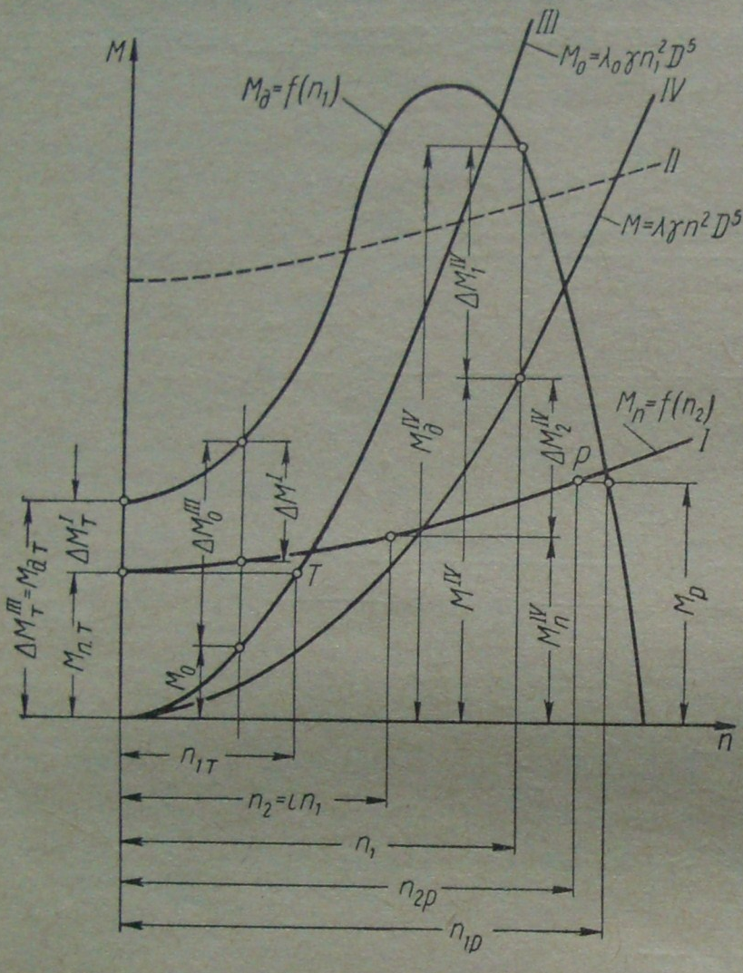
Рис . 3. Характеристика розгону машини веденої асинхронним електродвигуном через гідромуфту
У момент рушання системи
Якщо є гідромуфта , то момент опору для двигуна визначений при рушанні і в початковий період розгону параболою III , яка не має на відміну від кривої постійної складової. Тому при старті двигуна система розганяється під дією
Подальший розгін цієї системи відбувається під дією
Швидкість розгону двигуна визначається рівнянням
(1.1)
де , - момент інерції обертових деталей установки , приведений до валу двигуна. При прямому сполученні величина велика , тому що включає в себе - момент інерції машини, що приводиться , який часто значно перевищує - момент інерції двигуна. При гідромуфті де - момент інерції насосного колеса , а . момент інерції рідини в насосному колесі. Момент інерції завжди незначний, а , як правило , є дуже малою величиною . Таким чином , розгін двигуна з гідромуфтою відбувається під дією великого при малому . Отже , завдяки гідромуфті розгін будь-якої машини зводиться для двигуна до розгону малоінерційної лопатевої машини. Згідно з виразом ( 1.1 ) кутове прискорення при цьому велике і двигун розженеться швидко.
При розгоні системи з гідромуфтою рушання турбінного колеса із машиною що приводиться станеться пізніше моменту пуску двигуна. Обертання турбінного колеса стане можливо тоді , коли момент , переданий гідромуфтою , досягне значення (точка Т на рис. 3). До цього часу число обертів двигуна досягне вже значення . Після цього одночасно з подальшим розгоном двигуна відбувається розгін машини, що приводиться . У міру її розгону наростає і відповідно збільшується і. Відповідно до зміни і змінюється і характеристика навантаження двигуна . На (рис.3) одна з таких проміжних характеристик в області позначена індексом IV . При даному двигун витрачає на розгін всієї системи надлишковий момент . Його частина витрачається на розгін самого двигуна з насосним колесом , а - на розгін частини що приводиться. Число обертів на такому проміжному режимі визначиться балансом моментів системи
, в якому поточна величина моменту опору відповідає
Кутове прискорення машини, що приводиться на такому проміжному режимі визначається рівнянням
(1.2)
При великому моменті інерції машини, що приводиться кутове прискорення може бути невеликим. Відповідно повільним буде і її розгін. Однак деяке затягування розгону ​​окупається тим , що двигун з гідромуфтою може бути запущений і не перевантажений при будь якому навантаженні , якщо воно не перевищує максимального моменту, що розвивається двигуном в робочій області його характеристики .
Зауважимо , що при максимальній характеристиці споживача , що зображена на рис.1.2 штриховий лінією II, двигун не може бути запущений без гідромуфти , так як в цьому випадку момент рушання споживача більше моменту рушання двигуна.
Хороші пускові властивості гідромуфт вигідні для асинхронних електродвигунів і двигунів внутрішнього згоряння. При запуску без гідромуфти двигуни внутрішнього згоряння обов'язково відключають від веденого вала , так як вхідний момент у цей час рівний тільки моменту стартера. З гідромуфтою необхідність у такому відключенні відпадає.
Розрахунок процесу розгону системи з гідромуфтою зводиться до рішення чисельними методами диференціальних рівнянь ( 1.1 ) і ( 1.2 ) . Для цього рівняння вирішують спільно , приводячи до виду
(1.3)
Рівняння ( 1.3 ) дозволяє визначати методом послідовних наближень прирощення в залежності від обраних . Знаючи ці прирости , можна знайти з яким прискорення буде відбуватися зміна параметру. [13]
Оскільки гідромуфта не використовується, то для знаходження кутового прискорення використовуємо наступні рівняння:

Способи вирішення задачі регулювання швидкості .
Сучасний електропривод - це автоматизована система, що складається з електродвигуна, перетворювача потужності та, як правило, системи керування мікропроцесорами. Це забезпечує перетворення електричної енергії в механічний за даним алгоритмом. В даний час понад 70 % всієї електроенергії, виробленої в світі, споживається електродвигунами. [8]
Отже, можна зробити висновок, що ефективність енергозберігаючих технологій багато в чому визначається ефективністю електроприводу. Аналіз продуктів провідних світових виробників електроприводів дозволяє зробити висновок, що частка привідних систем з електродвигунами змінного струму неухильно зростає. У більшості таких електроприводів використовуються асинхронні двигуни з короткозамкненим ротором. Це, в першу чергу, пов'язано з низькою надійністю збірки щіток-колекторів двигунів постійного струму та їх високою вартістю в порівнянні з двигунами змінного струму, а також через значне падіння цін на статичні перетворювачі частоти. Останній час був відзначений значними успіхами в енергетичній електроніці та мікропроцесорній технології. Освоєно промислове виробництво ізольованих воріт біполярних транзисторів (IGBTs) та силових модулів на їх основі, а також інтелектуальні модулі живлення (IPM) з вбудованим захистом клавіш та інтерфейсами для прямого підключення до мікропроцесорних систем керування. [21] Зростання ступеня інтеграції в мікропроцесорних технологіях та перехід від мікропроцесорів до мікроконтролерів з вбудованим набором спеціалізованих периферійних пристроїв зробили незворотну тенденцію масової заміни аналогових систем керування для приводів на системи прямого цифрового управління. Зазначені характеристики електроприводу підтримуються системою керування мікропроцесором протягом всієї тривалості роботи, і, якщо необхідно, можна регулювати шляхом вдосконалення алгоритмів керування на рівні програмного забезпечення. Це дозволяє, без зміни структури системи управління, підвищити його ефективність, а в кінцевому підсумку - збільшити термін експлуатації електрообладнання та зменшити експлуатаційні витрати. [22]
Алгоритми управління повинні забезпечувати автоматичний процес електричної схеми для регулювання параметрів та даного режиму, відповідно до встановленого закону.
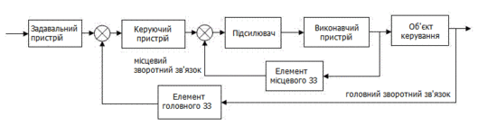
Рис.4. Типова схема САК
Алгоритм керування – це сукупність правил, за якими на основі інформації про мету керування, про стан об’єкта керування, про збурюючі впливи зі сторони зовнішнього середовища визначається керуюче рішення або послідовність таких рішень.
Розглянемо можливі алгоритми керування, що мають різну технічну реалізацію та потребують різну за характером інформацію.
Частотно-регульовані приводи.
Принцип дії полягає в тому, що, змінюючи частоту f_{l} напруги, що подається на асинхронний двигун, можна, відповідно до виразу $ω_{0}=\frac{2nf_{1}}{p}$ (р - число пар полюсів) змінювати його кутову швидкість, отримуючи різні характеристики. Цей метод забезпечує плавне регулювання частоти обертання у широкому діапазоні, а отримані характеристики мають високу жорсткість. Частотний режим відрізняється також і ще однією важливою властивістю: регулювання швидкості асинхронного двигуна не супроводжується збільшенням його ковзання, так що втрата потужності при зміні швидкості невеликі. [16]
Для кращого використання асинхронного двигуна та отримання високоенергетичних показників його роботи - коефіцієнта потужності, перевантажувальної потужності, ефективності - одночасно з частотою необхідно змінювати напругу, що підводиться до двигуна. Закон зміни напруги одночасно залежить від характеру моменту навантаження М_{с}.
При не змінному моменті навантаження М_{с} =const напруга на статорі має регулюватися пропорційно його частоті
Таким чином, при впровадженні частотного режиму регулювання швидкості двигуна необхідно використовувати перетворювач частоти, що також забезпечує регулювати напругу на статорі. Для управління електродвигуном використовуються два принципи: прямий контроль частоти статора та автокерування. [19]
У випадку прямого управління безпосередньо встановлюється безпосередньо поточна частота та напруга або струм статора залежно від перетворювача частоти (джерела живлення).
Щоб автоматизувати процес регулювання, необхідно додатково мати блок завдання частоти БЗЧ та блоки управління напруги УН і частоти УЧ.
Щоб зберегти точну величину швидкості, доцільно мати зворотній зв’язок про частоті від виходу АТ до блоку задач частоти.
Регульований асинхронний електропривод або з регульованою частотою привід складається з асинхронного двигуна і інвертор (перетворювач частоти), який виступає в якості регулятора швидкості обертання вала двигуна.
Частотно-регульований електропривід забезпечує:
• зміна швидкості обертання вала двигуна в раніше не регульованих технологічних процесах;
• синхронний контроль декількох електродвигунів з одного перетворювача частоти;
• заміна приводів постійного струму, що знижує витрати, пов'язані з операцією;
• створення замкнених систем електроприводу з можливістю точної підтримки даних технологічних параметрів;
• можливість виключення механічних систем для регулювання швидкості обертання (приводних ременів, варіаторів);
• підвищення довговічності та надійності роботи обладнання;
• висока точність регулювання швидкості, оптимальні параметри контролю швидкості в частині механізмів, що працюють з постійним навантаженням (механізми стріли, конвеєри та ін.). [18]
ПІД-регулятор
Частотні перетворювачі (інвертори) зазвичай мають вбудований ПІД регулятор (Пропорційно-Інтегрально-Диференційний компонент). Перетворювач змінює частоту обертання двигуна таким чином, що він підтримує певний параметр системи (рівень, тиск, температура, швидкість потоку, швидкість, тощо) на заданому рівні через прийом аналогового сигналу 0-10 В або 4-20 мА від датчика. Наявність вбудованого ПІД-контролера спрощує систему управління та використання зовнішніх регуляторів. Структурна схема показана на рис. 7. [18]
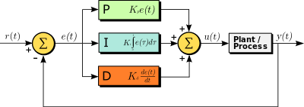
Рис. 5. Структурна схема ПІД регулятора із зворотнім зв'язком
Використовуючи ПІД-регулятор та закон руху у вигляді залежності a(t), можемо значно спротити програму та забезпечити необхідний контроль та розробити гнучкий виробничий комплекс.
Класичний пропорційно - інтегрально - диференційний регулятор (ПІД-регулятор) має погані показники якості при управлінні складними та нелінійними системами. Крім того, зміна властивостей такого об'єкта регулювання призводить до необхідності корекції коефіцієнтів регулятора. Так що, зміна положення вихідний засувки вимагає перенастроювання ПІД-регулятора. Його характеристики в цих випадках можна покращити використовуючи методи нечіткої логіки і нейронних мереж.[22]
Відзначимо, що головні недоліки систем з нечіткою логікою пов'язані з тим, що:
На початкових етапах набір нечітких правил визначається експертом, людиною і може
- виявитися суперечливим або неповним;
- тип і параметри, що належать функцій, що описують вхідні і вихідні змінні системи, вибираються суб'єктивно і не можуть повністю відображати реальну дійсність.

2.2. Розроблення системи керування пристрою.

На даний момент практично будь-який виробничий механізм живиться автоматизованою системою, одним з основних елементів якого безпосередньо перетворюється електрична енергія в механічну, є електродвигун. За допомогою відповідних менеджерів конвертації пристроїв, формуються необхідні статичні і динамічні характеристики виконавських органів робочої машини. [23]
Притаманна електромеханічна система включає електродвигун, а також передавальний та керуючі пристрої, призначені для приведення в рух і управління виконавським органом робочої машини.
У магістерській дисертації розглядається електротехнічна система змінного струму, з короткозамкнутим асинхронним двигуном (АД), що живиться від напівпровідникового перетворювача частоти.
Широкому розповсюдженню даної системи сприяла поява порівняльно дешевих і досить потужних (до 300 кВт) транзисторних чи тиристорних частотний перетворювач (ПЧ).
Частотний спосіб регулювання широко використовується і є найбіль перспективним в даний час, способом регулювання частоти обертання електродвигуна . Змінюючи частоту f₁ живильної напруги, можна, відповідно залежності ω₀ = 2.π.f₁/p, змінювати кутову швидкість обертання магнітного поля, одержуючи при цьому різні штучні характеристики асинхронного двигуна.
Цей метод забезпечує плавне регулювання в широкому діапазоні, і результуючі характеристики мають високу жорсткість. Електричні втрати в, роторі пов'язані з ковзанням, в даному випадку невеликі, так що частотний режим є найбільш економічним. За допомогою відповідних керуючих та перетворювальних пристроїв, формуються необхідні динамічні і статичні характеристики виконавчих органів установки.
Щоб покращити використання електродвигуна і отримати високі енергетичні показники його роботи – коефіцієнт корисної дії, коефіцієнт потужності, і перевантажувальної здібності – одночасно із зміною частоти, потрібно змінювати і його величину прикладеної напруги. Використовуючи при цьому різні закони зміни напруги залежно від характеру навантаження. Часто вони виходять з умови збереження постійної перевантажувальної здатності, яка дорівнює відношенню критичного моменту М_{к} до моменту навантаження М_{о} = М_{к} / М_{о} = const. [7]
Система ПЧ-АД, за своїх робочих властивостей наближення систем постійного струму одночасно зберігає всі переваги асинхронного двигуна, такі як надійність, довговічність, висока пропускна здатність, відсутність контакту з пензлем (і, отже, іскріння) тощо.
Розрахунок механічних характеристик
Параметри механічних характеристик

Всі механічні характеристики двигуна будуються спільно з механічною характеристикою навантаження механізму, зведеною до валу двигуна.
Спочатку знаходжу жорсткість природної механічної характеристики двигуна
де М_{о} і ω_{о} – момент і кутова швидкість холостого ходу, а M_{n} і ω_{n} – момент і швидкість при номінальному навантаженні.
Природна характеристика

Для побудови природної механічної характеристики використовуємо формулу для моменту асинхронної машини М(ω), в якій явно показана залежність моменту від частоти (f) і напруги (U):
Тут: s (ω, ω₀) = 1 - ω / ω₀ – ковзання; ω - поточне значення кутової швидкості; R₁ і R₂’ – активні опори; U – поточне значення фазної напруги; ω ₀ =2πf/p – кутова швидкість магнітного поля при даній частоті f; m – число фаз, для трифазного двигуна m =3; р – число пар полюсів; L₁ і L₂’ – індуктивності первинної і вторинної (приведеною до первинної) обмоток.
Використовуючи формулу для моменту асинхронної машини, побудуємо природну механічну характеристику приводу для номінальних значень частоти та напруги. На тому ж графі побудована характеристика механізму навантаження. [6]
Визначивши параметри природної механічної характеристики, побудуємо графік залежності моментів від кутових швидкостей:
Рис. 6 Природна механічна і навантажувальна характеристики двигуна.
Штучні характеристики

Штучні характеристики будуємо для мінімальної, середньої и максимальної швидкості виконавчого механізму. Залежність напруги від частоти знаходимо використовуючи систему нерівностей : f<fn U=a*U*f/fn ; f>fn U=Un, коефіцієнт а>1 підбираємо в кожному конкретному випадку. [5]
a=1.58
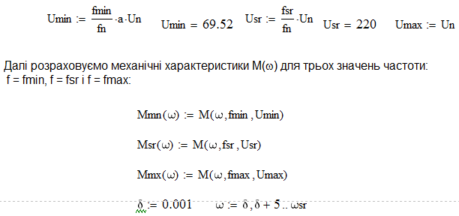
Знаходжу ковзання, швидкість і момент критичних режимів:
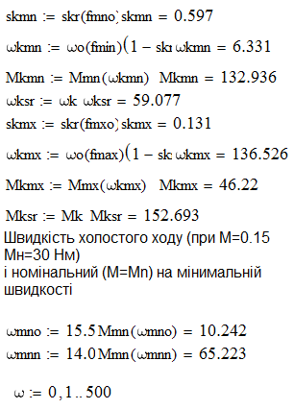
Рис. 7 Механічна і навантажувальна характеристики при частотному керуванні асинхронним короткозамкненим двигуном.
Перевантажувальна здатність - відношення максимального момента до робочого – складає:
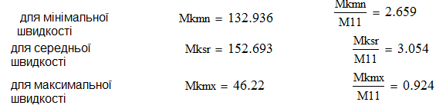

2.3 Перехід від залежності швидкості від переміщення до залежності прискорення від часу

Для щоб забезпечити гнучкий виробний комплекс який буде передбачити можливість реагувати на зміну заготовки, або її відсутність у певній підвісці потрібно перейти від залежності швидкості від пройденого шляху V(s), до залежності швидкості від часу V(t). Проінтегрувавши даний закон руху перейдемо до зкону руху у формі t(s), (рис. 3).
$$t\left(s\right)=\int_{0}^{s}{\frac{1}{v(s)}ds}$$
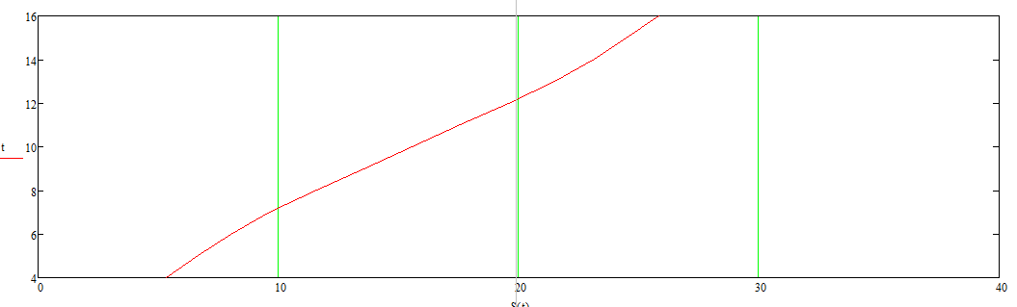
Рис. 8. Закон руху t(s)
Продиференціювавши дану залежність визначимо, закон руху у вигляді залежності швидкості від часу v(t), (рис.4). Далі визначимо залежність прискорення від часу, графік представлений на (рис. 5).

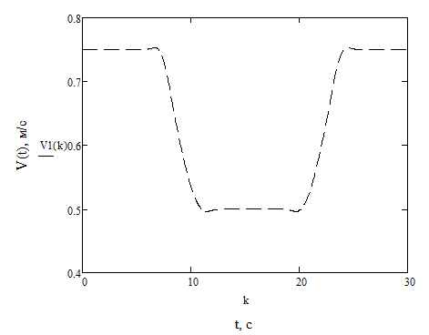
Рис.9. Закон руху V(t)

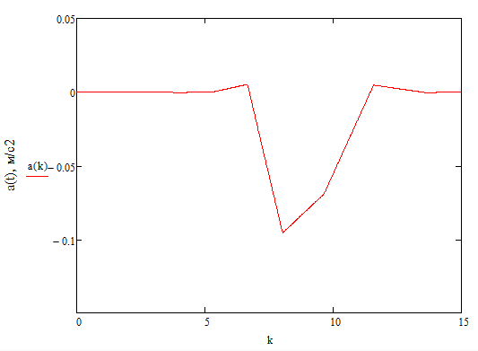
Рис.10. Закон руху a(t)
Знаючи закон руху у вигляді залежності a(t), можемо розробити систему керуванння яка буде забезпечувати необхідний технлогічний процес. Порівнюємо з інерційними властивостями двигуна та підбираємо впривідну станцію, а також регулюємо систему керування для того, максимально ефективно використовувати наявні ресурси.
Для вирішення вказаних проблем було також проведено математичне моделювання динамічних процесів в установці та запропоновані засоби для поліпшення динамічних характеристик установки.

РОЗДІЛ 3. ЕКСПЕРИМЕНТАЛЬНІ ДОСЛІДЖЕННЯ КОНВЕЄРНОЇ УСТАНОВКИ

3.1. Апробація. Експериментальна установка.
На базі цих даних було розроблено схему експериментальної установки (рис.12) для дослідження характеристик двигуна при заданому законі руху залежності a(t), який забезпечує технологічний процес занурення заготовки у ванну з реагентом.
Рис.11. Схема експерементальної установки
Схему установки було реалізовано (рис.11) та проведені дослідження за написаним програмним кодом апаратно-програмному середовища Arduino зі зворотнім зв’язком за кутовою швидкістю.
Код програми.
#include <Wire.h>
#include <Adafruit_MCP4725.h>
uint16_t i;
Adafruit_MCP4725 dac;
#define DAC_RESOLUTION (8)
float p=1; // передавальне відношення
float r=0.2; // радиус
int code=0; //значення цифрового коду
int code_last=0; // останнэ значення цифрового коду
int steps=0; //пройдено крокив
float angle=0; // пройдений кутовий шлях,градусів
float angle_last=0;
float distance=0; // пройдений шлях
int interval=100;
bool timer=false;
long previousMillis;
bool sh1,sh2;
const PROGMEM uint16_t DACLookup_FullSine_5Bit[32] =
{
2695, 2660, 2630, 2595, 2560, 2525, 2050, 1705,
1570, 1430, 1365, 1300, 1365, 1430, 1570, 1705,
2050, 2525, 2560, 2595, 2630, 2660, 2695, 2730,
2695, 2660, 2630, 2595, 2560, 2525, 2050, 1705
};
void setup(void) {
Serial.begin(9600);
Serial.println("Hello!");
dac.begin(0x62);
Serial.println("Generating a sine wave");
pinMode(7, INPUT);
pinMode(8, INPUT);
}
void loop(void) {
unsigned long currentMillis = millis();
if (currentMillis - previousMillis >= interval) {
previousMillis = currentMillis;
timer=true; }
sh1=digitalRead(7); sh2=digitalRead(8);
if ( sh1==0 ) { if ( sh2==0 ) code=1; else code=4; }
else { if ( sh2==0 ) code=2; else code=3; }
if ( code_last>0 && code_last!=code )
{
switch( code )
{
case 1:
if (code_last==2) steps--;
else steps++;
break;
case 2:
if (code_last==3) steps--;
else steps++;
break;
case 3:
if (code_last==4) steps--;
else steps++;
break;
case 4:
if (code_last==1) steps--;
else steps++;
break;
}
}
code_last=code;
angle=steps*6;
distance=angle*p*r;
if (angle>(angle_last+100))
{ if ((pgm_read_word(&(DACLookup_FullSine_5Bit[i])))<2500) dac.setVoltage((pgm_read_word(&(DACLookup_FullSine_5Bit[7]))/40), false);
else dac.setVoltage((pgm_read_word(&(DACLookup_FullSine_5Bit[i]))/20), false);
i++;
angle_last=angle;
if (i>32) i=0;
}
if (timer)
{
timer=false;
//#endif
// Serial.print("steps ");
// Serial.print(steps);
// Serial.print("; angle ");
// Serial.print(angle);
// Serial.print(" rotations ");
Serial.println(angle/360); } }
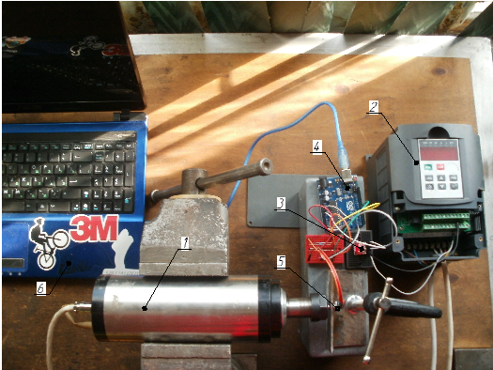
Рис.12. Експерентальна установка,
де 1-електродвигун; 2-перетворювач частоти; 3-цифро-аналоговий перетворювач; 4-мікроконтроллер; 5-енкодер; 6-портативний комп'ютер.
В ході дослідження були отримані результати:
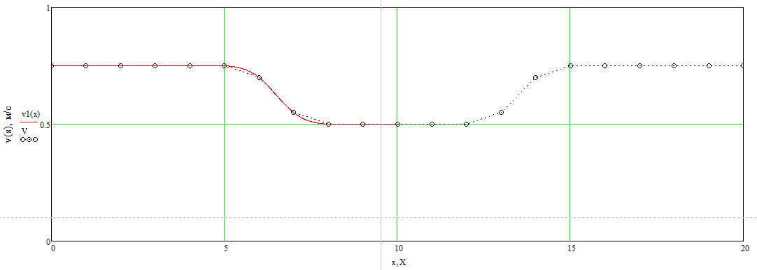
Рис. 13 Заданий закон руху

Рис.14. Результат експерименту
В ході експерименту за було досліджено та обрано, на наш погляд найкращий спосіб регулювання та контролю автоматизованої системи виготовлення виробів способом вертикального занурення, який включай в себе електродвигун, частотний перетворювач, та мікроконтролер. Розроблено програмний код, (див. вище) який відтворює технологічний процес занурення заготовки у ванну з реагентом (ри. 13). Досліджено характеристики двигуна на заданий закон руху (рис.14). За цими данними можемо зробити висновки, що обрана нами схема та програма відповідають вимогам технологічного процесу.

3.2. Математична модель динаміки конвеєра, схема, рівняння matlab моделі
Установка подана у вигляді функціональної схеми (рис. ).
ED
KP
ЛК
U
V
M₁
M_{k}
φ_{e}
φ_{k}
Рис.15. Функціональна схема установки для нанесення рідких покриттів на поверхню виробів
Схема містить ряд блоків. Блок ED включає регульований електродвигун. Блок КР об’єднує конічний редуктор, клинопасову передачу та ланцюгову передачу. Блок ЛК включає протяжну ланцюгову систему. Відповідно функціональні схемі розроблена спрощена динамічна модель установки (рис.16).

Рис.16. Спрощена динамічна модель установки
На спрощеній моделі регулювання електродвигуна здійснюється вхідним сигналом U. Кут повороту вала електродвигуна в динаміці згідно [14] визначено за допомогою передавальної функції We(s) згідно залежності
φ_{е}(s)=W_{e}(s)U(s),
де φ_{е}(s) – зображення по Лапласу кута повороту вала електродвигуна; U(s) – зображення по Лапласу сигнала керування електродвигуна . Передавальна функція має вигляд [53].
( 1 )
де K_{D} – коефіцієнт передачі; T_{D} - постійна часу ;ζ_{D}– параметр затухання.
Складемо рівняння динаміки конічного редуктора [15]
де - приведений момент інерції конічного редуктора; - приведений кут повороту вихідного вала редуктора; - приведений кут повороту вала електродвигуна; - крутильна жорсткість клинопасової передачі; - приведена кутова швидкість вала електродвигуна; - кутова швидкість вихідного вала редуктора; - коефіцієнт опору пасової передачі; - еквівалентний коефіцієнт опору конічного редуктора; - приведений кут повороту зірочок конвеєра; - еквівалентна крутильна жорсткість ланцюгової передачі між конічним редуктором і конвеєром; - кутова швидкість зірочки конвеєра; - коефіцієнт опору ланцюгової передачі між конічним редуктором і конвеєром.
Перетворимо диференціальне рівняння (1) по Лапласу і подамо його у операторному вигляді
,
Де, значення передавальних функцій
,
,
,
,
Операторне рівняння подамо у вигляді структури (рис. 17).
W_{e}
+
-
φ_{е}
φ_{y}
φ_{k}
zW_{y}
Рис.17. Структурна схема математичної моделі блока, що включає конічний редуктор, приводну клинопасову і вихідну ланцюгову передачу
Складемо рівняння динаміки конвеєра[15]:
,
де - еквівалентний приведений момент інерції конвеєра; - еквівалентний коефіцієнт опору конвеєра; - момент зовнішніх сил, які діють на конвеєр.
Перетворимо диференціальне рівняння по Лапласу
.
Подамо дане співвідношення у вигляді
,
де ,
,
, .
Одержана операторна модель конвеєра подана у вигляді структурної схеми (рис.18)
CW_{M}
+

+
М_{у}
φ_{к}
φ_{y}
0W_{K}
Рис. 18. Структура схема математичної моделі конвеєра

Об’єднаємо дві пунктирні схеми ввівши зворотній зв'язок.
W_{e}
+
-
φ_{е}
φ_{y}
W_{y}
W_{M}
+

+
М_{у}
φ_{к}
φ_{y}
W_{K}
P_{z}W_{D}
U

Рис.19. Загальна структурна схема математичної моделі установки
Структурна математична модель реалізована в системі Simulink пакету matlab.
Входом моделі прийнята ступінчаста зміна напруги на електродвигуні, виходом – швидкість переміщення ланцюгового конвеєра (рис. 20).
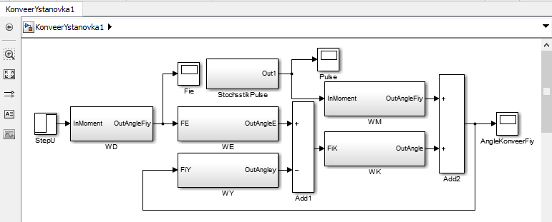
Рис. 20. Структурна математична модель установки реалізована в системі Simulink
Окремі блоки моделі відповідають раніше розробленим моделям. Блок WDмістить структуру відповідну передавальній функції приводного електродвигуна (рис.21).

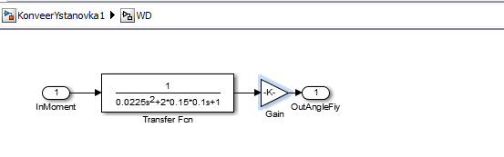
Рис.21. Блок математичної моделі WD, що визначає кутову швидкість вала електродвигуна
Аналогічний вигляд мають структурні моделі блоків WEта WY, що визначають кутову швидкість на вихідному валу конічного редуктора .
Аналогічний вигляд мають структурні моделі блоків WМта WК (рис.22 ).
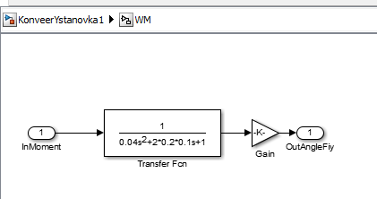
а
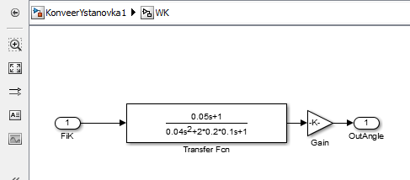
б
Рис. 22. Структура блоків WМта WК, що визначають лінійну складову математичної моделі конвеєрної установки
Моментні навантаження на привідну зірочку конвеєра враховують імпульсні навантаження в зубчастій передачі конвеєра які мають стохастичний характер. Для їх моделювання використано блок Stochastic Pulse (рис. 23)
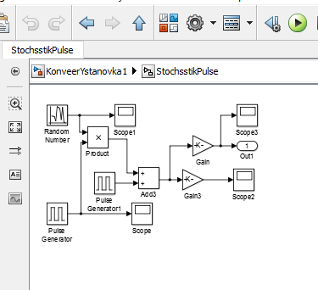
Рис. 23. Структура блока який задає імпульсне випадкове навантаження відповідне взаємодії ланцюга із зірочками ланцюгом передачі

Блок формує випадковий імпульсний процес у вигляді послідовності імпульсів випадкової амплітуди (рис.24).
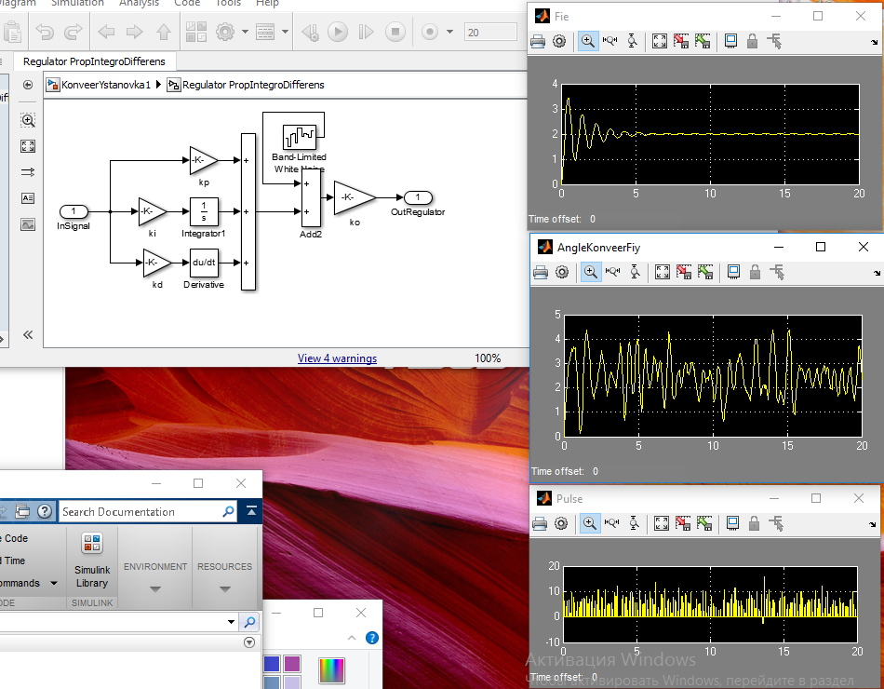
Рис.24. Випадкове імпульсне навантаження яке обумовлене ударами в ланцюговій передачі
Параметри випадкового навантаження задаються регулюванням вхідних коефіцієнтів кожного блока моделі.
Проведено математичне моделювання установки. Визначені зміни кутових швидкостей проміжних валів при включені електродвигуна (рис.25).

а б

Рис. 25. Результати математичного моделювання динамічних процесів , що мають місце при включенні установки

Із результатів математичного моделювання випливає, що динамічні властивості установки є незадовільними (рис. 25б). У розглянутому випадку використано електродвигун із значним власним демпфуванням. Тому його перехідний процес (рис. 25б) має коливальність. При цьому швидкість руху контейнера змінюється хаотичним чином (рис. 25б), що свідчить про недостатнє демпфування в системі установки.
Для поліпшення динамічних характеристик установи запропоновано використати пропорційно-диференціючо-інтегруючий регулятор (ПІД-регулятор).

3.3. Моделювання під-регулятора, динамічне дослідження утановки
Здавалося б, що настройка ПІД-регулятора, є досить простим завданням, всього лише потрібно визначити коефіцієнти підсилення для трьох складових. Однак визначення коефіцієнтів посилення на практиці виявляється досить складним завданням, що вимагає знання теорії автоматичного управління. В даний час досить багато різних методів настройки параметрів ПІД-регуляторів, але як і раніше найпоширенішим є метод Зіглера-Нікольса [3]. Цей метод є простим в застосуванні, але вимагає деякого знання теорії автоматичного управління. Однак після настройки параметрів регулятора доводиться проводити ручне підстроювання, щоб поліпшити якість регулювання. Таким чином, для кожної системи необхідний свій підхід налаштування параметрів регулятора. Отже, необхідне вдосконалення вже наявних методів настройки регуляторів як для простих, так і для складних систем. Структурна схема показана на рис. 26.
Рис.26. Структурна схема ПІД регулятора із зворотнім зв'язком
Використовуючи ПІД-регулятор та закон руху у вигляді залежності a(t), можемо значно спроcтити програму та забезпечити необхідний контроль та розробити гнучкий виробничий комплекс.
Регулятори звичайно використовуються в системах керування електроприводом.
Для вибору параметрів регулятора та схеми його підключення проведені спеціальні дослідження. Застосовано методи математичного моделювання та експериментальні методи досліджень (наведені нижче).
Розроблена математична модель ПІД регулятора (рис.27 ).
Рис.27. Структурна математична модель ПІД регулятора

Регулятор має три паралельні ланцюги: пропорційний, інтегруючий та диференціюючий. При значній потужності регулятора в ньому виникають значні шумові похибки випадкового характеру. Вони моделюються широкополосним випадковим процесом із постійним значенням спектральної щільності на різних частотах. Для моделювання випадкового процесу використано блок Band Limited White Noise.[28]
Проведено моделювання динаміки системи при різних схемах включення регулятора. Розглянута традиційна схема, коли регулятор безпосередньо включено в систему керування електродвигуна (рис.28).
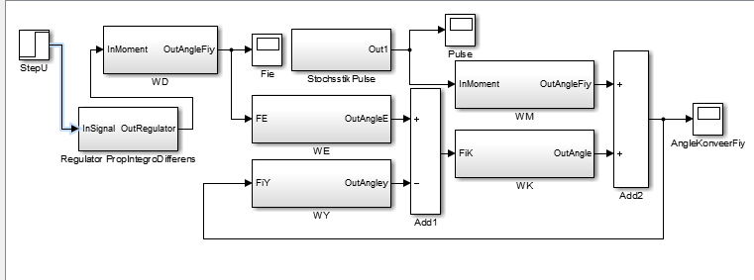
Рис.28. Математична модель установки в якій ПІД – регулятор включено в систему керування електродвигуна
Розглянута окремо модель електродвигуна і регулятора, що об’єднує два блоки (ER).
Модель електродвигуна вибрана у вигляді коливальної ланки із випадковою похибкою кутової швидкості (рис. 29 ).
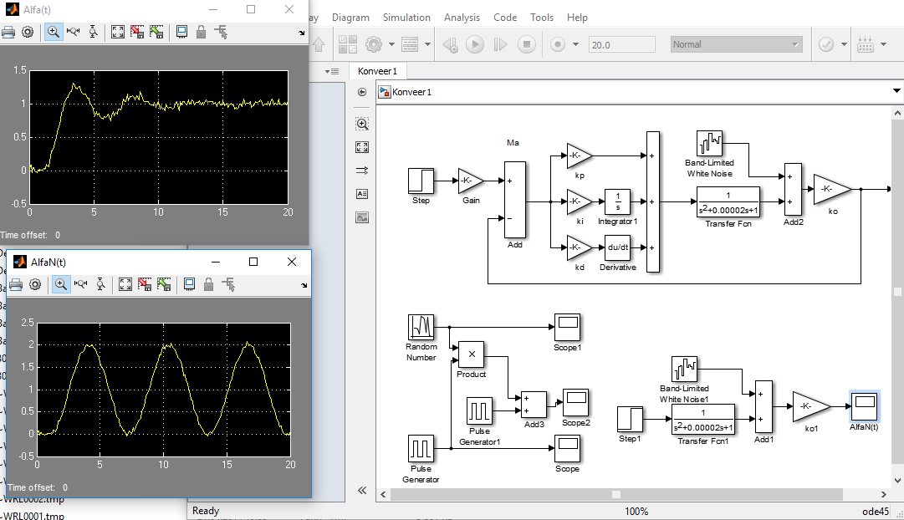
Рис.29. Математична модель високомоментного електродвигуна із випадковою похибкою швидкості його обертання
В результаті моделювання визначено перехідний процес у вигляді кутової швидкості електродвигуна (рис. 30).
Рис.30. Розрахований перехідний процес високомоментного електродвигуна при наявності випадкових пульсацій кутової швидкості
Перехідний процес має незначне затухання. Тому для поліпшення динамічних характеристик системи в якості пристрою керування електродвигуном використано ПІД-регулятор. Він включений послідовно в ланцюг керування електродвигуном та введено додатковий від’ємний зворотній зв'язок по швидкості повороту вала електродвигуна. При цьому математична модель системи (рис. 31а) має замкнену структуру.
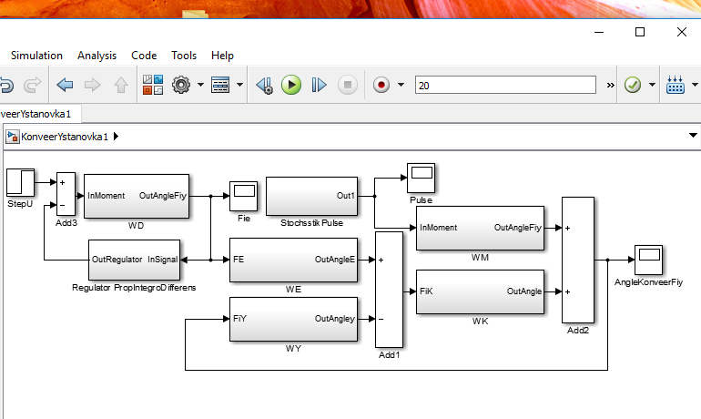
а
б
в
Рис.31. Математична модель системи керування електродвигуна (а, б) та розрахунковий перехідний процес (в)
Із аналізу перехідного процесу випливає, що система має задовільні динамічні характеристики.
Розглянуто влив на систему імпульсних навантажень, що мають місце в ланцюговій передачі. Для цього розроблена математична модель та виконано моделювання випадкових імпульсних навантажень в ланцюговій передачі (рис.32).
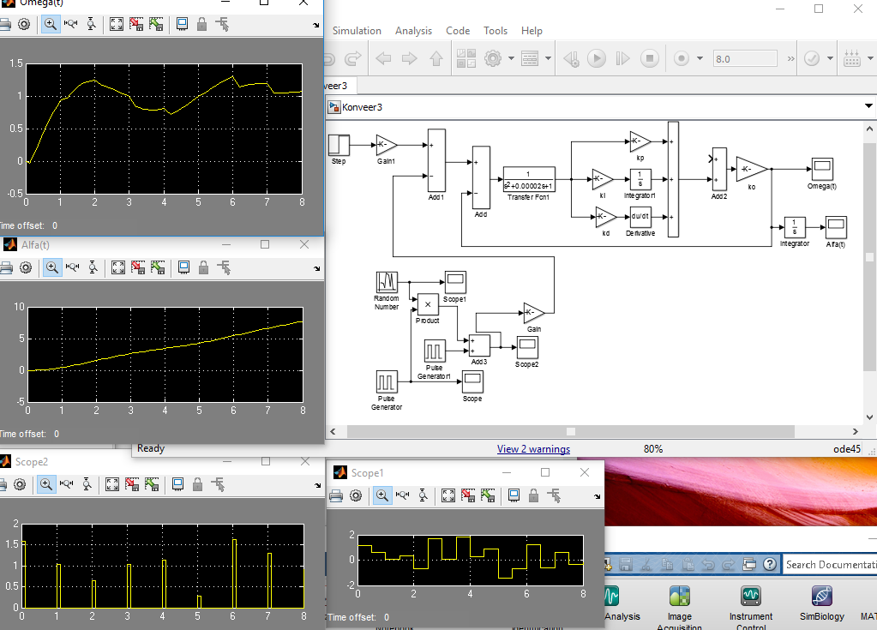
а б
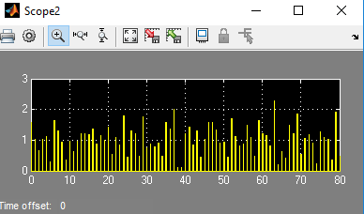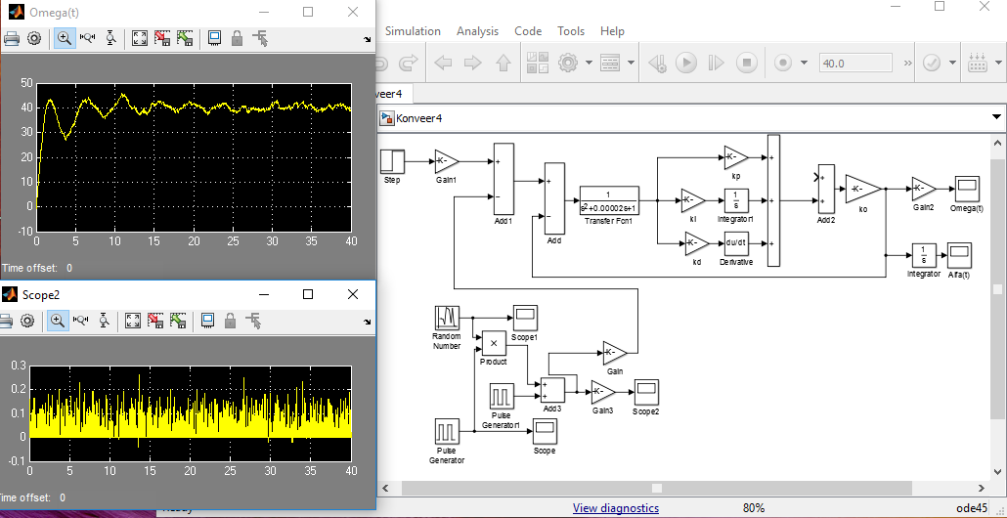
в г
Рис.32. Математична модель (а) та результати моделювання випадкових імпульсних навантажень в ланцюговій передачі (б, в, г)

Проведено моделювання системи електродвигуна з регулятором при випадкових імпульсних навантаженнях (рис.33).
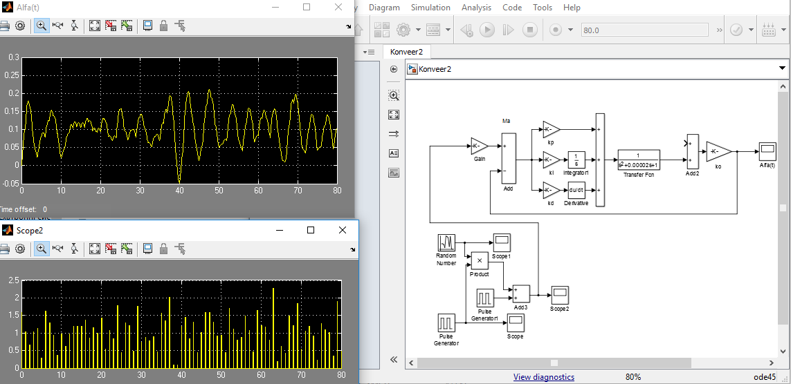
Рис. 33. Математична модель яка враховує стохастичні імпульсні навантаження на електродвигун

В результаті моделювання визначені коливання вихідного валу електродвигуна із врахуванням навантажень в ланцюговій передачі (рис. 34а).

а
б
Рис. 34. Результати математичного моделювання пульсацій кутової швидкості вихідного вала електродвигуна із врахуванням імпульсних випадкових навантажень в ланцюговій передачі

Встановлено, що наявність імпульсного навантаження приводить до виникнення пульсацій швидкості випадкового характеру.
Це відображається на виді і характеру перехідного процесу (рис. 34).
а
б
Рис.35. Математична модель для розрахунку перехідного процесу розгону вала електродвигуна із врахуванням імпульсних навантажень в ланцюговій передачі

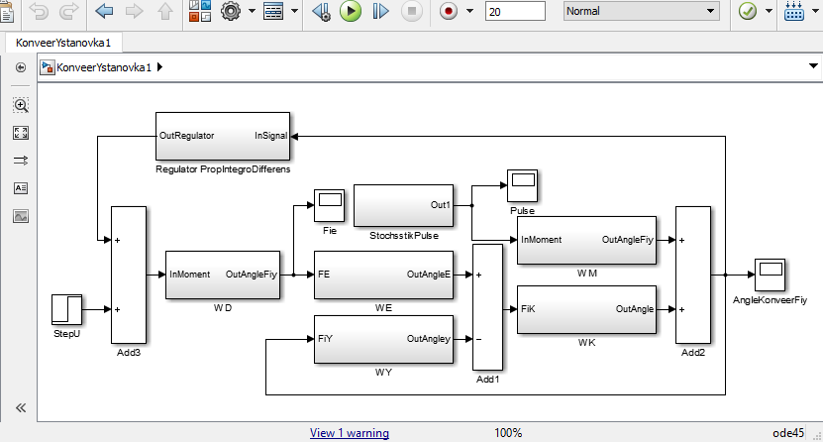
Рис. 36. Математична модель для розрахунку перехідного процесу розгону вала електродвигуна із врахуванням імпульсних навантажень в ланцюговій передачі

Введення регулятора в систему керування електродвигуном не забезпечує підвищення стабільності руху конвеєрної системи установки. Тому запропоновано встановити ПІД регулятор в системі місцевих або головного зворотнього зв’язку. Охоплення зворотнім зв’язком конічного редуктора здійснено щляхом визначення кутової швидкості вихідного вала редуктора та подачі даного сигнала на вхід системи керування електродвигуна (рис.36)
Введення місцевого зворотнього звязку не забезпечує достатньо якісний перехідний процес (рис.37).
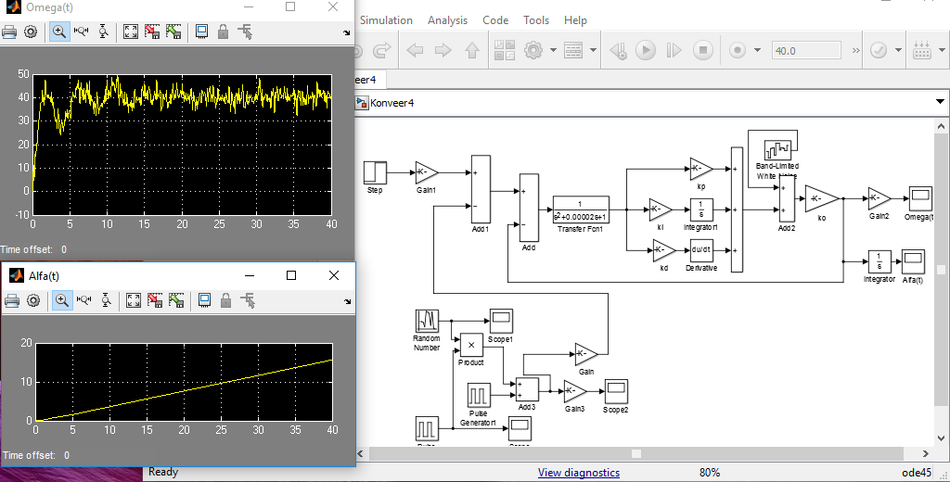
Рис.37. Результати математичного моделювання перехідного процесу установки при введені корекції включення ПІД – регулятора в систему місцевого зворотнього зв’язку

В перехідному процесі наявні інтенсивні високочастотні складові, які обумовлені процесами в ланцюговому конвеєрі. Для зниження високочастотних пульсацій швидкості конвеєра запропоновано ввести ПІД – регулятор в систему головного зворотнього зв’язку (рис.38).
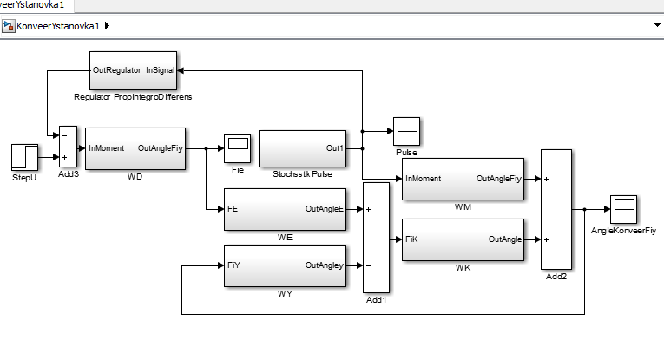
Рис.38. Введення регулятора в систему головного зворотнього зв’язку
В результаті математичного моделювання визначені перехідні процеси в установці із головним зворотнім зв’язком (рис. 39 ).
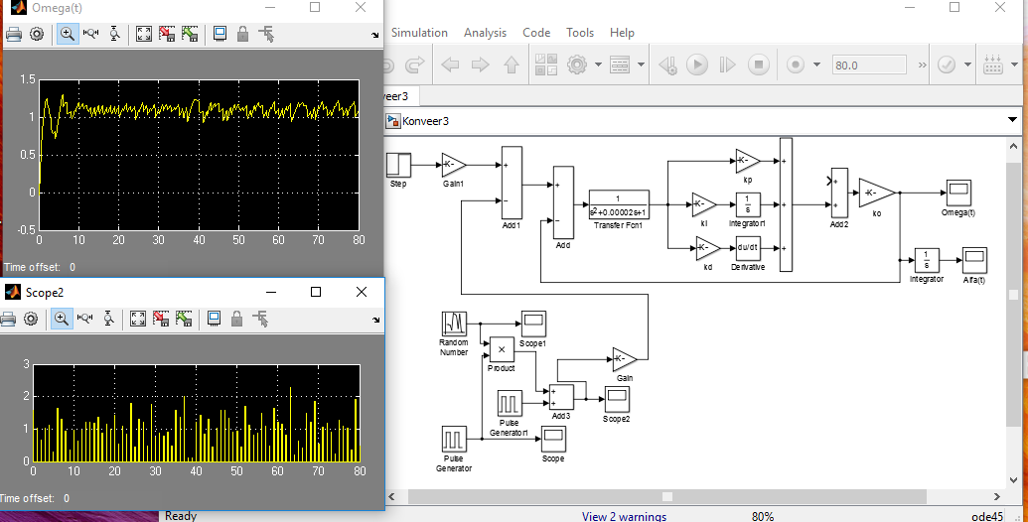
а
б
Рис. 39. Результати математичного моделювання перехідних процесів установки при введені ПІД- регулятора в систему головного зворотнього зв’язку для різних параметрів регулятора (позиції а, б)

РОЗДІЛ 4. ВИЗНАЧЕННЯ, АНАЛІЗ ТА УПРОВАДЖЕННЯ ЛОГІСТИЧНИХ СИСТЕМ ПІДПРИЄМСТВА СТВОРЕНОГО НА ОСНОВІ АВТОМАТИЗОВАНОГО ЛАНЦЮГОВОГО КОНВЕЄРА

4.1. Аналіз та формулювання логістичних проблем, завдань і ситуацій.
Для розробки логістичної системи важливо створити реальний план, заснований на принципах системного підходу, а також створення механізмів реалізації.
Початком цього процесу є збирання інформації про виявлені та потенційні логістичні ситуації в підприємстві та відносини з її партнерами та конкурентами на ринку, а також інформація про умови та завдання, що лежать в логістичній системі.
Об'єктом дослідження є організація – товариство з обмеженою відповідальністю "Идеалвертсервис". Скорочена назва організації: ТОВ " Идеалвертсервис ".
Товариство з обмеженою відповідальністю "Идеалвертсервис" є економічним партнерством та створене відповідно до Цивільного кодексу України, Закону "Про товариства з обмеженою відповідальністю". Товариство з обмеженою відповідальністю "Идеалвертсервис", зареєстроване Державною реєстраційною палатою 13 грудня 2018 року за №777. У своїй діяльності компанія управляється чинним законодавством, Цивільним кодексом України, Статутом, Законом "Про товариства з обмеженою відповідальністю".
Організація має свій власний поточний рахунок у банку, оплата зберігається в чистоті, швидкість та надійність платежів гарантується співпраці з банком "ПриватБанк". Головною метою компанії є отримання прибутку.
Компанія є юридичною особою відповідно до законодавства України та володіє окремою нерухомістю, яка враховується у її незалежному балансі.
У компанії є печатка, що містить повну назву бренду українською мовою та вказівку, де вона знаходиться.
Статутний капітал компанії складається з номінальної вартості акцій своїх членів, формулює мінімальний розмір майна товариства, який є запорукою інтересів своїх кредиторів та дорівнює 2 300 000 гривень. Прибуток компанії, призначений для розподілу серед усіх його учасників, розподіляється пропорційно їх часткам у статутному капіталі.
Юридична адреса підприємства: Україна, м.Рівне, вул. Ніла Хасевича, буд. 30.
Основною діяльністю організації є надання послуг обробки або роздрібна та оптова торгівля продуктами, виготовленими методом вертикального занурення.
У власності підприємства є наступні приміщення, які використовуються під офіс, склад, пункти роздрібних і оптових продажів:
- м. Рівне, вул. Ніла Хасевича, буд. 30;
- м. Рівне, вул. Ніла Хасевича, буд. 31;
- м. Рівне, вул. Проспект Миру, буд. 26.
Підприємство має висококваліфікованих фахівців у галузі торгівлі, продажу та укладання договорів; необхідне обладнання, торгові площі, розташовані в досить вигідних місцях, активізується просування по місту продажу, висока якість обслуговування, все це допомагає задовольнити найвибагливіші вимоги потенційних покупців.
На початковому етапі проектування логістичних систем необхідно ідентифікувати та проаналізувати проблеми ТОВ "Идеалвертсервис". З цією метою були проведені внутрішні, зовнішні та технологічні логістичні аналізи, результати яких наведені в таблицях 1.1-1.2.
Таблиця 1.1 Дослідження зовнішніх факторів логістичної діяльності організації
Постачальники
Ринкові тенденції
1. Які додаткові послуги надають постачальники? | Пакування, завантаження, транспортування, відвантаження.
Перспективи підприємства
1. Які перспективи компанії додатково здійснювати самостійно? | Компанія може відмовити у транспортуванні невеликих партій транспортом постачальника та здійснювати перевезення за допомогою власного транспорту.
Перспективи конкурентів
1. Що роблять конкуренти для покращення обміну постачальниками товарно-матеріальними та інформаційними потоками? | Розширення бази постачальників, встановлювати відносини між особистими відносинами, використовують різні види договорів.
Споживачі
Ринкові тенденції
1. Як з часом змінюється структура замовлення? | Здебільшого структура замовлення вважається оптимальною, з часом вона не змінюється. Але деякі споживачі стають все більш розбірливими, замовлення впорядковані (з точки зору упаковки, терміни поставки і т.д.). Це може вплинути на структуру замовлення.
2. Які критерії визначають статус ключового споживача? | Основний критерій для визначення статусу ключового споживача тривалість співпраці. Він також бере до уваги обсяг замовлення, частота замовлення і вид оплати.
Можливості підприємства
1.Які обмеження та «вузькі місця» в обслуговуванні клієнтів? | Перевантаження замовлень сезонних товарів на короткий час.
2. Які функції компанії можуть надавати своїм клієнтам і що потрібно зробити, щоб підвищити ефективність логістики? | Оптовим покупцям пропонується самостійно приймати продукцію зі складу.
3. Як оцінюють клієнти роботу компанії за власними критеріями? | Клієнти звертають увагу на умови доставки, якість продукції, ціну товару , високо цінують роботу компанії і в майбутньому будуть співпрацювати.
Можливості конкурентів
1. Послуги які надаються конкурентами клієнтам організаціїї? | Експедитування,транспортування, пакування.
2. Як клієнти дають оцінку ефективності конкурентів? | Клієнти задоволені роботою конкурентів.
Кінцеві покупці
Ринкові тенденції
1. Як змінюється вподобання і дії покупців? | Ріст вимог до якості продукції, сезонні коливання. Крім того, покупці віддають перевагу більш надійній упаковці, яка може захистити продукт від будь-якого пошкодження. Більшість покупці хочуть безкоштовну доставку товарів за рахунок компанії.
Можливості підприємства
1. Чим може компанія відповісти на потреби покупців? | Розширенням асортимент, приділивши увагу товару з більшим попитом, покращення якості
Можливості конкурентів
1. Як реагують конкуренти на зміну поведінки потреб покупки? | Аналогічно діям ТОВ " Идеалвертсервис ", намагаються гнучко реагувати на зміни.

Таблиця 1.2 Технологічний аналіз логістичної діяльності підприємства
Прогнозування
Технології, що використовуються
Які технології  застосовуються для розробки прогнозування та збору інформації? | Прогноз діяльності підприємства базується на основі звітів попередніх періодів.
Передові технології
Як утворюються прогнози у компаніях лідерів? | Компанії мають відділ прогнозування, він працює з сучаснішим програмним забезпеченням та працює над створенням нового
Отримання і обробка замовлень
Технології, що використовуються
Які технології застосовуються дляотримання замовлень? | Інтеренет, телефон.
Прогресивні технології
Які технології передачі замовлень найкраще задовільняють споживачі і оцінили б найвибагливіші вимоги процесу підприємства? | Електронна комерція, ERP, EDI, телефон, інтернет, електронний каталог.
Планування потреб
Технології, що використовуються
Які приймаються рішення,  На рахунок сплановування потреб? | Балансовий, метод економічного аналізу, нормативний методи.
Передові технології
Яке зустрічається інформаційне забезпечення планування потреб. | ERP, МRP, MRP II та ін.
Обіг документів
Технології, що використовуються
Які застосовуються системи електронного обігу даними рахунків-фактур, повідомлень про відправку, довідок, в компаніях-лідерів? | Програмне забезпечення "1С: Управление торговлей 8".
Передові технології
Які передові технології інформаційного обміну та зв’язку можуть покращити документообіг і інші форми взаємодії із покупцем? | Спілкування в інтернет мережі, віртуалізація документообігу у EDI.
Складські операції
Технології, що застосовуються
1. Які застосовуються технології для складських операцій? | Склад повністю автоматизований, переміщення заготовок та готової продукції відбувається за допомогою роботів
2. Як вимірюють продуктивність складу? | Пропускною здатністю та вантажообігом протягом зміни.
Передові технології
Які нові технологічні можливості можуть сприяти покращенню продуктивності роботи складу? | Сучасніші маніпулятори, підйомники, та датчики контролю положення, новітні стелажі.
Транспортування
Технології, що використовуються
1. Як вирішено консолідувати відвантаження, упаковку, завантаження / розвантаження з перевізником у компанії? | Рішення приймається під час виконання робіт (консолідація відправлень, упакування, завантаження / розвантаження), і в кінці команди надається місце призначення.
2. Як використовуються технології вибору маршрутів, інформаційного обміну та графіків транспортування? | Розробляється оптимальний графік перевезень, видається індивідуальний маршрут
Передові технології
Які нові комунікаційні технології можна застосовувати для пкращення ефективності транспортування? | Безперервна диспетчеертзація. Системи навігації GPS-моніторингу.
Підтримка прийняття рішень
Технології, що використовуються
Як виконуються подібні оперативні та стратегічні плани у сфері логістики? Яка інформація використовується в цьому і який аналіз вони виконують? | Для прийняття оперативних і стратегічних планів, форми фінансової звітності, використовуються прогнози попиту.
Новітні технології
Як утворюються і приймають оперативні рішення в компаніях-лідерів? | Компанії-лідери використовують системи:  - Експертна система (ЕК) - це комп'ютерна програма, яка частково може замінити експертного експерта на вирішення проблемної ситуації.  - Автоматизована система управління (АСУ) - це комплекс апаратного та програмного забезпечення, призначений для управління різними процесами в технологічному процесі, виробництві, підприємстві.  - Система підтримки прийняття рішень (DSS) - комп'ютерна автоматизована система, метою якої є допомогти людям, які приймають рішення в складних умовах, для повного та об'єктивного аналізу предметної діяльності.

На підставі таблиць 2.1 – 2.3 можна зробити висновок, що на ТОВ "Идеалвертсерви" потоки інформації одержуються за допомогою, e-mailу, телефону та договорами між компаніями. Компанія має 2 склади за адресами: м. Рівне, вул. Ніла Хасевича, буд. 30, м. Рівне, вул. Ніла Хасевича, буд. 31. Отже компанія має можливість зберігати товари у необхідних умовах.
Для транспортння ТОВ "Идеалвертсерви" використовує послуги перевізників або власний транспортний засіб, залежно від завантаженості власних машин, а також габаритних характеристик товару.
На ТОВ "Идеалвертсерви" застосовуються технологічні рішення, ведення діяльності за допомогою програми "1С: Управление торговлей". Інші інноваційних впровадження на етапі розробки.
Організації ТОВ "Идеалвертсерви" повинні впроваджувати власну систему управління запасами, вдосконалювати логістичні зв'язки, оптимізувати час постачання від постачальників, поступово вводити систему поставок "точно в часі". В результаті цих заходів витрати на зберігання запасів будуть зменшені. Мінімізація поточних витрат на обслуговування запасів - це завдання оптимізації, яке вирішується в процесі їх нормалізації.
Таким чином, керівництво ТОВ "Идеалвертсерви" та бухгалтерський облік повинні приділяти увагу контролю над наявністю, використанням та оцінкою запасів, їх оперативним управлінням та планування обсягів закупівель. Тут значна допомога може бути забезпечена використанням сучасних комп'ютерних технологій.

4.2. Формування логістичної системи

Для формування логістичної системи ТОВ «Идеалвертсерви», в залежності від стратегії та завдань компанії, реалізується вибір транспорту для доставки продукції. Вона враховує розміщення складів, техніко-економічні особливості різних видів транспорту, визначаючи межі їх раціонального використання.
Утворення продуктивної та ефективної логістичної системи повинно здійснюватися відповідно до таких принципів:
- послідовність інформаційних, ресурсних, технічних та інших характеристик ЛС (будь-яка інформація має бути єдиною для всіх підсистем логістичної системи);
- системний підхід - елементи логістичної системи вважаються взаємопов'язаними та взаємодіючими для досягнення єдиної мети;
- загальносистемна оптимізація - координація локальних цілей, що виконують певну функцію елементів ЛС для досягнення глобальних цілей системи;
- принцип стабільності та пристосованості - логістична система повинна постійно працювати з допустимими відхиленнями параметрів та факторів внутрішнього та зовнішнього середовища. Для визначених цілей створення логістичної системи належать:
1. Паралельні матеріальні та інформаційні потоки.
2. Оптимізація технологій та транспортних технологій.
3. Управління ресурсами загального логістики з метою їх мінімізації.
Формування цілісної логістичної системи буде здійснюватися у наступному напрямку: узгоджене формування структури логістичної системи. Для впровадження логістики як нової інтегрованої функції на підприємстві необхідно координувати формування окремих підсистем та цілісну логістичну систему як у площині фізичної реалізації просування товарів та пов'язаної інформації, так і в системі процес управління. У першому випадку процеси та логістичні потенціали повинні формуватися таким чином, щоб відокремити або принаймні значно обмежити відмінності в ланцюгу логістичних процесів. Це стосується як логістичного ланцюга в межах підприємства, так і системи, що виходить за сфери підприємства. У 2-му випадку замість скоординованих та взаємоприйнятних процесів планування та управління в окремих підсистемах буде уникнути суб-оптимальних логістичних витрат. Однією з найважливіших характеристик системи є гнучкість, тобто здатність до адаптації (з мінімальними витратами) до змінених умов, як прогнозних, так і не передбачуваних. Планування систем логістики в умовах невизначеності, що забезпечує їх необхідну гнучкість, здійснюється на основі аналізу ризиків та аналізу чутливості систем. Аналіз чутливості спрямований на визначення значень ключових параметрів системи (насамперед - витрат) при зміні його умов експлуатації. Метод, використовуваний у цьому аналізі, називається "what-if-modeling". Аналіз чутливості логістичних систем технічно дуже складний - для цього потрібні потужні обчислювальні технології з використанням сучасних мов програмування. Процес проектування логістичних систем закінчується вибором остаточної версії системи, оптимальною з точки зору запланованого плану компанії. Проте вибір оптимальної логістичної системи ще не є гарантією успіху компанії на ринку, оскільки багато в чому залежить від ступеня реалізації на практиці запланованих заходів та схем проектування. [15]
Підприємство буде розробляти транспортну підсистему. Такий вибір визначається тим, що частка транспортних витрат становить 53,13%, тобто вони є найбільшими. Проаналізувавши ці витрати, було встановлено, що існують способи скоротити транспортні витрати. Логістичний підхід до організації дорожнього транспорту обумовлює новий методологічний зміст, який полягає у розробці оптимального (раціонального) транспортного процесу як основної складової транспортного засобу. Це означає пошук найкращих організаційних та технічно можливих рішень, які забезпечують максимальну ефективність транспортування товарів з місця їх зберігання до місця споживання. Конструкція підсистеми спрямована на організацію такого процесу транспортування товарів, що дозволить максимально використовувати рухомий склад підприємства та зменшити витрати. На даний момент у компанії немає організованої системи перевезень вантажів. Цей процес починається з одержання замовлень, реєстрації заявки, виконання договору, а потім відбувається фактична перевезення. Структурована та організована схема такого процесу дозволить більш раціонально використовувати ресурси, скоротити пробіг у пробігу, а отже - витрати на паливо та скоротити час виконання замовлення. У майбутньому це зменшить транспортні витрати компанії в цілому. У новій проектованій системі ТОВ "Идеалвертсерви" запропоновано організувати процес транспортування вантажу за наступною організованою схемою:
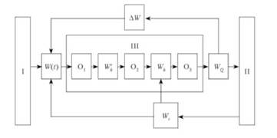
Рис.51. Пропонована схема організації перевезення вантажів
На схемі позначені: 1 – вантажестворюючий пункт; 2, 3, 4 – вантажепоглинаючі пункти; W(t) – вантажопотік перевізного комплексу; WQ – транспортна продукція; Wг – потреби вантажоодержувача;О – оператор.

Така схема дозволить отримувати інформацію про потребу покупця в одній, передаючи цю інформацію оператору, до якої він буде відправлений до відділу транспортної логістики, де він створить консолідований вантаж, який буде витягнутий по циркулярному маршрут Все це дозволить скоротити витрати, тому що не буде потреби виконувати та виконувати кожне замовлення окремо.

4.3 Гармонізація системи та логістичних підсистем з іншими підсистемами на підприємстві

Під традиційною організацією управління на підприємстві призначаються спеціальні підрозділи, які займаються певним видом діяльності, такими як постачання, транспортування, складування, продаж та ін. Управління логістикою на підприємстві в цьому випадку стає фрагментарним, що породжує багато проблем . Кожен відділ в компанії має свої цілі, об'єктивно через специфіку та пріоритети своєї конкретної діяльності. Наприклад, ланцюжок постачання в структурі компанії у пошуку надійних постачальників, відділ транспортування прагне до повного завантаження транспортних засобів, відділ продажів зацікавлений у швидкому реагуванні на попит тощо. [16]
Всі ці цілі самі по собі є, безумовно, важливими для продуктивного функціонування кожного підрозділу нарізно, але з неупереджених причин вони, за звичай, суперечать один одному. Наприклад, ланцюжок поставок може прагнути скоротити свої витрати, рідко розміщуючи замовлення, але у більших кількостях це невигідно для транспортного відділу. У результаті кожна логістична межа компанії покращує ефективність своєї діяльності завдаючи шкоду ефективності інших областей та, що найважливіше, на шкоду загальній ефективності підприємства.
Головні недоліки фрагментованої логістики у середині компанії:
1) конфлікт цілей різних підрозділів однієї компанії;
2) уповільнює та ускладнює обмін інформацією між підрозділами;
3) погана координація роботи різних підрозділів;
4) надмірні запаси всіх видів;
5) брак інформації про загальні витрати на логістику та як наслідок їх відсутності управління;
6) зниження ефективності роботи підприємства.
На практиці інтеграція всієї логістики всередині підприємства складна з декількох причин:
1) велика різноманітність різних видів логістичних операцій, логістичної діяльності;
2) географічне розподіл різних підрозділів компанії;
3) відсутність фахівця з необхідними знаннями, ентузіазмом, здібностями та повноваженнями;
4) відсутність спільних систем управління та недоступність інтегрованої інформації.
Загальний підхід до об'єднання логістики на підприємстві (внутрішня інтеграція) - це поступова інтеграція, яка з часом зростає. Прикладом такого збільшення є етапи історичного розвитку логістичного підходу до управління на підприємстві, а саме: інтеграція транспортного та складського процесу для розподілу готової продукції; інтеграція виробничих, складських та транспортних процесів з готовою продукцією; інтеграція виробничих, складських та транспортних процесів, включаючи роботу з сировиною та готовою продукцією.
Конкретні заходи щодо інтеграції логістики на підприємстві пов'язані з подоланням кожного з вищезазначених труднощів. Зокрема, логістичний фахівець повинен мати автоматизовану систему збору, зберігання, аналізу, розповсюдження та представлення інформації, інтегровану базу даних логістичного підприємства. Для цього потрібно використовувати мережі передачі даних та спеціалізоване програмне забезпечення для роботи з інформацією, аналізом та прийняттям рішень для необхідного лідерства логістичних підприємств. За наявності загальних систем управління логістичними процесами необхідно проаналізувати взаємозалежність окремих видів діяльності. Є ситуації, коли зниження вартості одного виду діяльності призводить до збільшення витрат на інший, але загальні витрати на логістику зменшуються, що важливо для будь-якої логістичної компанії. Цілеспрямоване використання ефекту зменшення загальних логістичних витрат можливе тільки в інтегрованій логістиці, яка повинна шукати логістичне підприємство.

4.4. Впровадження системи логістики. Формування стратегічного плану для реалізації логістичної системи

В даний час логістика компанії не має чіткої стратегії розвитку та обмежується лише виконанням поточних завдань. На думку експертів, близько 4% вітчизняних компаній зараз мають чітко розроблену логістичну стратегію. Це пояснює той факт, що в США та Західній Європі частка логістичних витрат у ціні товарів становить лише 11 - 12%, а в наших компаніях - до 25 - 31%. Різниця в цих ставках - це ціна, яку ми платимо за недостатню увагу до розвитку логістики.
Найпоширеніші логістичні стратегії включають в себе "тонку" логістичну стратегію, динамічну логістичну стратегію та логістичну стратегію на основі стратегічних альянсів.
Для реалізації обраного плану для підприємства ТОВ "Ідеалвертсервіс" я вибираю логістичну стратегію на основі стратегічних альянсів.
Метою стратегії є формування об'єднань з постачальниками та замовниками, для досягнення підвищення ефективності ланцюга постачання, коли всі його члени працюють разом і колективно отримують вигоду від довгострокового співробітництва.
Причинами використання цієї стратегії є бажання кращого обслуговування клієнтів, більша гнучкість, зниження витрат, бажання уникнути інвестицій у будівлі, брак досвіду в організаціях.
Також ця стратегія буде координуватися з стратегією мінімізації витрат на логістику, яка буде реалізовуватися за рахунок зменшення логістичних витрат в рамках окремих логістичних функцій та оптимізації рішень у вибраних функціональних областях та / або логістичних функціях за критерієм мінімальних логістичних витрат.
Для ТОВ "Ідеалвертсервіс" значна частина логістичних операцій на шляху матеріального потоку від постачальників товарної продукції до кінцевого споживача здійснюється з використанням різних транспортних засобів. Витрати на ці операції складають 53,13% від загальної суми логістичних витрат.
Завдання транспортної логістики в компанії:
- вибір виду транспорту;
- вибір типу транспорту;
- спільне планування транспортного процесу зі складом та виробничими потужностями;
- спільне планування транспортних процесів для різних видів транспорту (у випадку змішаного транспорту);
- фрмулювання раціональних маршрутів доставки.
Головне місце в транспортній стратегії торгової компанії займає завдання складання маршрутів, які дозволяють мінімально зменшити пробіг транспортних засобів для мінімізувати вартості транспортування товарів та оптимізація часу транспортування.
Окрім розробки логістичного стратегічного плану, також необхідно розробити логістичний бізнес-план.

4.5. Логістичний бізнес-план

1. Загальний висновок: метою реорганізації структури логістичної системи є мінімізація загальних логістичних витрат компанії за допомогою стратегічної стратегії логістики на основі стратегічних альянсів. Бізнес-план призначений для досягнення цілей, встановлених самим ефективним методом.
2. Мета логістики в організації: для підтримки високої конкурентоспроможності логістична система повинна постійно розвиватися і вдосконалюватися. Відповіді на всі ці питання можна отримати, аналізуючи логістичні показники, оскільки вони відображають стан логістичної операції в стислій формі. Непрямий вибір, такий як рентабельність. Прямі показники логістики використовуються для аналізу причин поточної ситуації та пошуку управлінських рішень.
3. Завдання логістики: досягнення цілей буде використано для реорганізації структури логістики. Формування транспортно-логістичного підрозділу - необхідно створити нову позицію оператора для отримання інформації про потреби споживачів та передачу цієї інформації новому спеціалісту маршрутизатора; Нові технології впроваджуються при обробці замовлень - AI / ES.
4. Логістичні функції: шляхом реорганізації відділу логістики та залучення нових фахівців, буде створено реорганізацію маршрутів для більш ефективного, об'єднання декількох маятникових маршрутів у більш ефективний циркуляр, заміна рухомих маршрутів з бездіяльністю на параболічних зворотних маршрутах переміщення.
5. Планування ресурсів: Загалом, для реалізації стратегії на підприємстві є достатньо ресурсів. Але все-таки витрати неминучі, хоча вони мінімізовані. Основними ресурсами буде фінансова, яка буде витрачена на реорганізацію функціональної одиниці транспортної логістики.
6. Витрати: Виходячи з того, що кожен рік компанія дозволяє собі інвестувати приблизно 2% прибутку (що складає приблизно 190-220 тис. Грн.) В інновації та розвиток - ці гроші можуть бути спрямовані на реалізацію цього бізнес-плану , що є достатнім, оскільки реалізація цієї стратегії має власний проміжок часу, який є такою сумою і є достатнім.
7. Вплив логістики на бізнес: після реалізації створеної стратегії підприємство зможе виконувати свої зобов'язання з виконання замовлень набагато краще, завдяки більш досконалої системи їх отримання та виконання, а також через більш сучасні засоби їх виконання.

Після реорганізації організаційної структури логістичного сервісу в ТОВ «Ідеалверцсервіс» підвищиться якість та рівень обслуговування споживачів: збільшується координація роботи департаментів, скоротиться час виконання замовлення, припиняється дублювання функцій. Це призведе до зменшення витрат на інвентаризацію (через підвищення ефективності). Витрати на транспортування будуть знижені шляхом оптимізації маршрутів. Затрати на фізичний прибуток зменшиться за рахунок підвищення ефективності управління. Витрати на інформаційні та управлінські процеси зростатимуть за рахунок реалізації стратегії логістики.

4.6. SWOT-аналіз ТОВ «Идеалвертсервис»

Перейшовши безпосередньо до SWOT-аналізу, ми побудуємо матрицю ймовірностей / впливів, в одному з яких ми визначаємо чинники зовнішнього середовища, які позитивно впливають на компанію (можливості), в іншому - чинники зовнішнього середовища, що негативно впливає на підприємство (загрози).
Такі матриці представлені у вигляді таблиць 4.1 та 4.2, які дозволяють отримати три оцінки ступеня значимості факторів для підприємства: високий, середній, низький.
Таблиця 4.1 Матриця «вірогідність/вплив» для позиціювання можливостей зовнішнього середовища
Дія | Вірогідність
Дія |  | Висока | Середня | Слабка
Дія | Сильне | 1. Не задоволений попит на продукцію в повній мірі  2. Стабільний і постійний попит на продукцію  3. Запровадження в нові сегменти ринку | 1. Покращення технологій виробництва  2. Зниження цін на готову продукцію та сировину. | 1. Зниження податків і мита  2. Виникнення нових виробників
Дія | Помірне | 1. Вільний вхід на ринок  2. Вдосконалення менеджменту | 1. Розорення і відхід підприємств-виробників | 1. Зміни переваг споживачів
Дія | Слабке | 1. Безуспішна поведінка конкурентів | 1. Відсутність конкурентів за межами країни | 1. Підтримка підприємства державою
Таблиця 4.2 Матриця «вірогідність/вплив» для позиціювання погроз зовнішнього середовища
Дія | Вірогідність
Дія |  | Висока | Середня | Слабка
Дія | Сильне | 1. Не стабільная економічна ситуація в державі | 1. Не передбачені форс-мажори в постачаннях продукції | 1. Поява товарних замінників  2. Поява нових підприємств на ринку  3. Підвищення конкуренції
Дія | Помірне | 1. Погіршення життєвого рівня населення  2. Підвищення податків та мита | 1. Інтенсивний натиск законодавства | 1. Значні прирости курсів валют  2. Зміна переваг купівлі
Дія | Слабке | 1. Зміна рівня цінової політики | 1. Підвищення темпів інфляції | 1. Погіршення політичних умов

Проаналізувавши таблиці 4.1 та 4.2 можемо зробити наступні висновки. Щоб отримати більш диференційовану оцінку значення факторів навколишнього середовища, ми застосовуємо метод зваженої оцінки факторів, результати яких наведені в таблицях, де окремі стовпці середовища вводяться в першій колонці; у другому - вага цього фактора, у формі відносної важливості, визначеної експертною дорогою; по-третє, оцінка в точках ступеня впливу фактора на організацію, яка призначається експертом у відповідності з обраною шкалою. Зважена оцінка впливу фактора на організацію визначається як результат ваги чинника на його рахунку.
Щоб отримати більш повне уявлення, необхідно оцінити отримані дані у порядку зменшення їх ступеня дії в таблиці 4.3.
Таблиця 4.3 Можливості і погрози що діють зовні
Можливості | Загрози
Покращення технології виробництва | Підвищення податків і мита
Незламний попит на продукцію | Зниження рівня цін на продукцію
Зменшення мита та податків | Підвищення темпів інфляції
Зменшення цін на матеріали та сировину | Посилення законодавства
Відсутність конкурентів за межами країни | Погіршення життєвого рівня населення
Не цілком втішний попит на продукцію | Зміна переваг купівлі
Підтримка малих підприємств державою | Поява замінників
Поліпшення життєвого рівня населення | Не стабільні прирости курсу валют
Іновації в сфері менеджменту | Незадовільна економічна ситуація в державі
Банкрутство і вихід фірм-виробників | Ріст конкуренції
Підвищення цін на ринку | З’явлення нових виробників
Вхід на ринок без перешкод | Поява безкомпромісно нового товару
Вхід в нові сегменти ринку | Перешкоди в постачаннях продукції
Безуспішна поведінка конкурентів | Погіршення політичних умов

З таблиці 4.3, можемо визначити, які з зовнішніх факторів мають найбільший позитивний або негативний вплив на компанію.
Внутрішня структура організації також називається внутрішнім середовищем. Вона включає в себе функціональні структури фірми, які забезпечують управління, розробку та тестування нових продуктів, просування товарів для клієнтів, продаж, обслуговування, відносини з постачальниками та іншими зовнішніми органами. Концепція внутрішнього середовища також включає кваліфікацію персоналу, систему передачі інформації тощо
Таким чином, аналіз внутрішнього середовища - це управлінський огляд функціональних зон організації з метою виявлення сильних і слабких сторін організації, представлених у Таблиці 4.4.
Таблиця 4.4 Сильні та слабкі сторони компанії ТОВ «Ідеалвертсервіс»
Сильні сторони | Слабкі сторони
Хороша популярність | Обмежений асортимент товару
Репутація на ринку | Збої в поставках сировини
Увага на споживачі | Середній рівень оплати праці
Підвищений контроль якості | Висока ціна обслуговування обладнання
Висока прибутковість | Не стабільна завантаженість виробничих можливостей
Ріст оборотних ресурсів | Труднощі в залучені висококваліфікованих працівників
Залучення інвесторів | Не готовність ринку підготовки кадрів
Новітні технології виробництва | Обмежена зона спеціалізації
Спроектована та прорахована стратегія сфери діяльності | Труднощі в створенні нових видів продукції
Висока професійність персоналу | Підвладність від постачальників комплектуючих
Чудова мотивація персоналу | Труднощі у доставці новітнього обладнання
Конкурентоспроможна політика цін
Налагоджена мережа збуту

Оцінка внутрішнього середовища компанії - його сила та слабкість, а також зовнішні можливості та загрози, зазвичай називаються SWOT-аналізом. SWOT-аналіз - це визначення сильних і слабких сторін вашого підприємства, а також можливості та загрози, що виникають внаслідок його безпосереднього оточення (зовнішнього середовища).
Отже, давайте підведемо результати у загальній таблиці для SWOT-аналізу ТОВ "Ідеалверсерсер", використовуючи основні моменти зі списку слабких сторін, сильних сторін підприємства, загрози та можливості для цього.
Отже, метою підприємтва є вихід на регіональні ринки. Для реалізації поставленого завдання керівництво ТОВ «Ідеалверсервис» планує наступне:
- зміцнити свої позиції на ринку Рівного;
- вийти на ринок міст Львів, Луцьк;
- розробити виробництво на ринках інших регіонів;
На основі даних про підприємство, побудуємо наступну SWOT-таблицю (табл. 4.5).
Таблиця 4.5 SWOT-таблиця ТОВ «Идеалвертсервис»
Внутрішнє середовище | Сильні сторони (S) | Слабкі сторони (W)
Внутрішнє середовище | 1. Не великий штат організації.  2. Абіциозна та перспективна команда.  3. Гнучке управління керівництва.  4. Хороший імідж покупців | 1. Догоге устаткування.  2. Не достатність власної робочої сили.  3. Замале приміщення офісу .  4. Відсутність єдиного приміщення цеху.  5. Надлишкові витрати на транспортування  6. Не достатньо високий прибуток.
Зовнішнє середовище | Можливості (O) | Загрози (T)
Зовнішнє середовище | 1. Ріст виробничої лінії.  2. Розширення ринку збуту  3. Розвиток роботи з постачальниками на сусідніх регіонах | 1. Ріст нових конкурентів.  2. Підвищення цін на сировину.  3. Зростання конкурентного тиску.  4. Погіршення репутації  5. Банкрутство.

Висновки:
Дослідження показали, що покращення вантажного транспорту є однією з нагальних проблем торгівлі, оскільки якість транспортних послуг залежить від швидкості постачання товарів, їх збереження та найважливіших транспортних витрат, що є частиною логістичні витрати.
При вирішенні транспортних проблем необхідно використовувати теоретичні та методологічні досягнення у цій галузі. Проте важливо застосовувати не лише існуючі досягнення, але й розробляти свою транспортну стратегію та визначити її основні принципи. Основою логістичної моделі має стати проблема транспортного процесу, яка включатиме реалістичні припущення в цій моделі. Важливим напрямом досліджень є розробка аналітичних результатів для розповсюдження евристики маршрутизації транспортних засобів, вивчення компромісів між запасами ресурсів, їх транспортування та розміщення.
До пропозицій потрібно рівною мірою включати комп'ютеризацію різних частин логістичної системи, підключення їх до єдиної інформаційної мережі. Гармонізація всіх підсистем на підприємстві є важливим компонентом успішної роботи всієї компанії. Підсистема організації транспортної логістики на торговій компанії надзвичайно важлива, оскільки область обслуговування клієнтів базується на успішній роботі цієї підсистеми. Необхідно проводити дії підприємства, щоб усі підрозділи гармонічно взаємодіяли один з одним для отримання прибутку для всього підприємства.
РОЗДІЛ 5. СТАРТАП-ПРОЕКТ

5.1.Стартап-проект

Стартап як форма венчурного бізнесу з малим ризиком протягом останнього десятиліття поширюється у світі через зниження бар'єрів для входу (з появою Інтернету як інструменту для спілкування та маркетингу стало легше знаходити споживачів та інвесторів, дивитися для ресурсів, перетинання кордонів між ринками різних країн) і вважається одним з основних інноваційних економік, а саме завдяки мобільності, гнучкості та великій кількості стартових проектів, загальна маса інноваційних ідей зросла з відтоками
Проте створення та реалізація початкових проектів характеризується підвищеним ризиком, при цьому лише невеликий відсоток успіхів на ринку, який за різними оцінками коливається від 10% до 20%. Ідея запуску проекту, взята окремо, не дорого коштує: основним завданням керівника проекту на початковому етапі його існування є перетворення ідеї проекту в діючу бізнес-модель, яка починається з формування концепції продукту (послуги) для конкретної групи клієнтів за існуючих ринкових умов.
Розробка стартапу на ринку передбачає низку кроків, що визначають перспективи ринку, графік та принципи організації виробництва, фінансовий аналіз та аналіз ризиків та заходи щодо сприяння пропозиції інвесторам.
Метою розділу є створення інноваційного мислення, підприємницького духу та спроможності оцінити ринкові перспективи та можливості комерціалізації основних науково-технічних розробок, сформованих у попередній частині магістерської роботи, у формі розробки концепції стартового процесу, в умовах висококонкурентної ринкової економіки процесів глобалізації.

5.2. Опис ідеї проекту (товару, послуги, технології)

Таблиця 5.1.Опис ідеї стартап-проекту
- Зміст ідеї | - Напрямки застосування | - Вигоди для користувача
- Автоматизована система керування конвеєром для обробки виробів шляхов вертикального занурення | - 1. Підприємства з виготовлення воскових свічок | - Більш продуктивніше та якісніше виготовленя
 | - 2. Підприємство з лакофарбування, цинкування | - Більш продуктивніше та якісніше виготовленя

Представлена система керування установкою має дуже суттєву відмінність від аналогів. Полягає ця відмінність у тому, що система зможе забезпечити виконання технологічних операцій для будь якого асортименту, автоматично, що суттєво розширює робочий простір і сфери використання у порівнянні із традиційними системами.
Таблиця 5.2 Визначення сильних, слабких та нейтральних характеристик ідеї проекту
- №  п/п | - Техніко-економічні характеристики ідеї | - (потенційні) товари/концепції конкурентів |  |  |  | - W  (слабка сторона) | - N  (нейтральна сторона) | - S  (сильна сторона)
- №  п/п | - Техніко-економічні характеристики ідеї | - Мій  проект | - Київбджолопром | - Конвеєр вертикал вертикальних стволів | - Підвісний конвеєр з направляючими | - W  (слабка сторона) | - N  (нейтральна сторона) | - S  (сильна сторона)
- 1. | - Економічні | - + | - + | - - | - - | - - | - - | - Дешевизна у використанні та виготовленні
- 2. | - Екологічні | - + | - - | - + | - - | - - | - - | - Автоматичне управління
- 3. | - Надійність | - + | - - | - + | - - | - - | - - | - Немає ламких деталей, всі матеріали довговічні
- 4. | - Технологічність | - - | - + | - - | - + | - - | - - | - Тех процес виготовлення дуже легкий

Наведений вище список слабких, сильних та нейтральних характеристик і властивостей ідеї потенційного продукту і є основою для її конкурентоспроможності.

5.3. Технологічний аудит ідеї проекту

Визначення технологічної доцільності ідеї проекту передбачає аналіз наступних компонентів (табл. 5.3):
- технологія виготовлення продукції згідно ідеї проекту?
- існування технологій, чи їх потрібно розробити/модернізувати існуючі?
- доступність технологій авторам проекту?
Таблиця 5.3. Технологічна здійсненність ідеї проекту
- № п/п | - Ідея проекту | - Технології її реалізації | - Наявність технологій | - Доступність технологій
- 1. | - Автоматизована система керування конвеєром для обробки виробів шляхов вертикального занурення | - Програмне кодування, мікроконтролери, створення системи із зворотнім зв’язком | - Всі технології обробки існують | - Всі види потрібних технологій доступні
                - Обрана технологія реалізації ідеї проекту:
                - Обрана технологія реалізації проекту полягає у створені програмного коду та автоматизованої системи контролю зі зворотнім звязком

5.4. Аналіз ринкових можливостей запуску стартап-проекту

Зясування ринкових можливостей, які можуть бути використані під час впровадження ринкових проектів та загроз ринкових ризиків, які можуть перешкоджати впровадженню проекту, дозволяє планувати розробку проекту з урахуванням стану ринкового середовища, потреби потенційних клієнтів та пропозиції конкурентних проектів.
На перших етапах проводяться аналіз попиту: обсяг, попит, динаміка розвитку ринку (табл. 5.4).
Таблиця 5.4. Попередня характеристика потенційного ринку стартап-проекту
- № п/п | - Показники стану ринку | - Характеристика
- 1 | - Кількість головних гравців, од | - 5
- 2 | - Загальний обсяг продаж, грн/ум.од | - 20
- 3 | - Динаміка ринку (якісна оцінка) | - Зростає
- 4 | - Наявність обмежень для входу | - немає
- 5 | - Специфічні вимоги до стандартизації та сертифікації | - немає
- 6 | - Середня норма рентабельності в галузі (або по ринку), % | - 40

Середній рівень рентабельності галузі (або ринку) порівнюється з банківською процентною ставкою по інвестиціях. За умови, що останнє є вище, може мати сенс інвестувати в інший проект.
Згідно з результатами аналізу таблиці, робиться висновок, чи є ринок привабливим для входження до попередньої оцінки. У майбутньому визначаються групи потенційних клієнтів, визначається їх характеристика та формується індикативний перелік вимог до товарів для кожної групи (табл. 5.5).
З таблиці можна зробити висновок що ринок є привабливим для входження але дуже мало гравців які цікавляться таким продуктом.

Таблиця 5.5. Характеристика потенційних клієнтів стартап-проекту
№ п/п | Потреба, що формує ринок | Цільова аудиторія (цільові сегменти ринку) | Відмінності у поведінці різних потенційних цільових груп клієнтів | Вимоги споживачів до товару
1 | Потреба в збільшенні робочого простору | Компанії та підприємства | Відмінність полягає у тому що для компаній потрібні малогаборитні установи, а підприємствам з ціллю збільшення обсягу товарів. | - змога оплатити сам товар та його обслуговування

Після ідентифікації потенційних груп клієнтів проводяться аналіз ринкового середовища: складаються чинники, що сприяють реалізації ринку проекту та факторами, які перешкоджають йому (таблиці № 6-7).
Таблиця 5.6. Фактори загроз
- № п/п | - Фактор | - Зміст загрози | - Можлива реакція компанії
- 1 | - Дороговизна | - Не буде попиту на товар | - Відмова компанії від проекту
- 2 | - Енергонеефективність | - Відмова від товару | - Відмова від проекту

Таблиця 5.7. Фактори можливостей
- № п/п | - Фактор | - Зміст можливості | - Можлива реакція компанії
- 1 | - Енергоефективність | - Збільшення попиту | - Збільшення фінансування
- 2 | - Дешевизна | - Збільшення кількості покупців | - Продовження підтримки проекту

Надалі проводиться аналіз пропозиції: визначаються загальні риси конкуренції на ринку
Таблиця 5.8. Ступеневий аналіз конкуренції на ринку
- Особливості конкурентного середовища | - В чому проявляється дана характеристика | - Вплив на діяльність підприємства
- Олігополія | - Право належить декілька фірм | - Вільна діяльність на ринку
- міжгалузева | - Діяльність здійснюється у одній галузі виробництва | - Ніякого впливу немає
- Товарно - видова | - Товар є одного виду та одного призначення | - Немає потреби у постійному збільшенню устаткування
- Цінова | - Проявляються у тому, що постійно змінюється ціна | - Компанія сама встановлює ціну на товар

Після аналізу конкуренції проводиться більш детальний аналіз умов конкуренції в галузі
Таблиця 5.9. Аналіз конкуренції в галузі за М. Портером
- Складові аналізу | - Прямі конкуренти в галузі | - Потенційні конкуренти | - Постачальники | - Клієнти | - Товари-замінники
- Складові аналізу | - Підприємства | - Приватні особи | - Змінні витрати постачальників | - Розмір закупівель, контроль якості, прибутки | - Лояльність споживачів, ціна
- Висновки: | - Інтенсивність являється високою | - Можливість виходу на ринок немає, так як великі фірми поглинуть малі | - Постачальники не диктують умови | - Клієнти диктують у певній мірі ціни на ринку, так як занадто високі ціна відштовхує покупця | - Є певні обмеження так, як потрібно удосконалювати продукт

На підставі аналізу конкуренції, проведеного в п. 5.4 (табл. 9), а також з урахуванням характеристик ідеї проекту (табл. 2), вимоги споживачів до продукту (табл. 5) та фактори маркетингове середовище (таблиці №№ 6-7) визначає та обґрунтовує перелік факторів конкурентоспроможності.
Таблиця 5.10. Обґрунтування факторів конкурентоспроможності
- № п/п | - Фактор конкурентоспроможності | - Обґрунтування
- 1. | - Ціна виготовлення та обслуговування | - Так як відомі аналоги є дуже громісткими та не ефективними, можна зробити висновок, що клієнт буде у першу чергу дивитися на ефективність та якість готової продукції яку може забезпечити дана установка

Таблиця 5.11. Порівняльний аналіз сильних та слабких сторін «автоматизованої установки вертикального занурення»
- № п/п | - Фактор конкурентоспроможності | - Бали 1-20 | - Рейтинг товарів-конкурентів у порівнянні з … HEXA
- № п/п | - Фактор конкурентоспроможності | - Бали 1-20 | - –3 | - –2 | - –1 | - 0 | - +1 | - +2 | - +3
- 1 | - Ціна | - 15 |  |  | - +
- 2 | - Проста технологія виготовлення | - 12 |  |  | - +
                - 3

Перелік ринкових загроз та ринкових можливостей базується на аналізі факторів загроз та факторів можливостей маркетингового середовища. Ризикові загрози та ринкові можливості є наслідком (передбачуваних) впливів факторів, і, на відміну від них, ще не реалізовані на ринку та мають певну ймовірність здійснення.
Наприклад: зниження доходів потенційних споживачів є фактором загрози, на основі якого можна зробити прогноз щодо збільшення вартості цінового фактору при виборі продукту та, відповідно, до цінової конкуренції (і це вже є ринковою загрозою )
Таблиця 5.12. SWOT- аналіз стартап-проекту
- Сильні сторони: Ціна, виробництво | - Слабкі сторони: немає
- Можливості: варіативна ціна, збільшення ефективності системи | - Загрози: Дороговизна, та не стабільність економіки в країні.

На підставі SWOT-аналізу розробляються альтернативи ринковій поведінці (перелік заходів) для запуску стартового проекту на ринку та індикативного оптимального часу їх реалізації на ринку з урахуванням потенційних проектів конкурентів, які можуть бути випущені на ринок
Визначені альтернативи аналізуються в термінах та ймовірності отримання ресурсів (табл. 13).
Таблиця 5.13. Альтернативи ринкового впровадження стартап-проекту
- № п/п | - Альтернатива (орієнтовний комплекс заходів) ринкової поведінки | - Ймовірність отримання ресурсів | - Строки реалізації
- 1 | - Встановлення середньої ціни на даний вид товару | - 85 % | - 6 місяців

5.5. Розроблення ринкової стратегії проекту
Розробка ринкової стратегії на першому етапі передбачає визначення стратегії охоплення ринку: опис цільових груп потенційних споживачів (табл. 14)
Таблиця 5.14. Вибір цільових груп потенційних споживачів
- № п/п | - Опис профілю цільової групи потенційних клієнтів | - Готовність споживачів сприйняти продукт | - Орієнтовний попит в межах цільової групи (сегменту) | - Інтенсивність конкуренції в сегменті | - Простота входу у сегмент
- 1 | - Цільовою групою потенційних клієнтів є приватні особи та фірми | - 65% | - 60% | - 27 % | - 50%
                - Які цільові групи обрано: Цільовою групою вибрано підприємства.

Проаналізувавши потенційні групи споживачів (сегменти) вибираємо цільові групи, для яких вони запропонують свої товари, та визначити стратегію охоплення ринку:
- якщо компанія фокусується на одному сегменті - вона вибирає цільову маркетингову стратегію;
- якщо він працює з декількома сегментами, розробка ринкової програми для них окремо - вона використовує стратегію диференційованого маркетингу;
- якщо компанія працює з цілим ринком, пропонуючи стандартизовану програму (включаючи характеристики продукту / послуги), вона використовує масовий маркетинг.
Для роботи в обраних сегментах ринку необхідно сформувати базову стратегію розвитку (табл. 15).
Таблиця 5.15. Визначення базової стратегії розвитку
- № п/п | - Обрана альтернатива розвитку проекту | - Стратегія охоплення ринку | - Ключові конкурентоспроможні позиції відповідно до обраної альтернативи | - Базова стратегія розвитку*
- 1 | - Висока якість продукту | - Маленька охоплюванність ринку | - Ціна | - Стратегія спеціалізації

Наступним кроком є вибір стратегії конкурентної поведінки (табл. 16).
Таблиця 5.16. Визначення базової стратегії конкурентної поведінки
- № п/п | - Чи є проект «першопрохідцем» на ринку? | - Чи буде компанія шукати нових споживачів, або забирати існуючих у конкурентів? | - Чи буде компанія копіювати основні характеристики товару конкурента, і які? | - Стратегія конкурентної поведінки*
- 1 | - так | - ні | - ні | - Стратегія заняття конкурентної ніші.

Виходячи з вимог споживачів від вибраних сегментів постачальнику (стартап-компанії) та продукту (див. Табл. 5) та в залежності від обраної стратегії розвитку (табл. 15) та стратегії конкурентної поведінки (табл. 16), розроблена стратегія позиціонування (табл. 17). яка є формуванням ринкової позиції (набору асоціацій), згідно з якою споживачі повинні ідентифікувати товарний знак / проект.
Таблиця 5.17. Визначення стратегії позиціонування
- № п/п | - Вимоги до товару цільової аудиторії | - Базова стратегія розвитку | - Ключові конкурентоспроможні позиції власного стартап-проекту | - Вибір асоціацій, які мають сформувати комплексну позицію власного проекту (три ключових)
- 1 | - Висока якість продукту | - Стратегія спеціалізації | - Якість, ціна, довговічність | - Машинобудування, верстатобудування, підготовчі центри

5.6. Розроблення маркетингової програми стартап-проекту

Спочатку формується маркетингова концепція товару, який отримає покупець. Для цього у (табл. 18) необхідно просумувати результати з попереднього аналізу конкурентоспроможності продукції.
Таблиця 5.18. Визначення ключових переваг концепції потенційного товару
- № п/п | - Потреба | - Вигода, яку пропонує товар | - Ключові переваги перед конкурентами (існуючі або такі, що потрібно створити
- 1 | - Середня | - Збільшення товароспроможності | - Малі габарити, практичність, динамічність ,ефективність

Надалі розробляється трирівнева маркетингова модель товару: уточняється ідея продукту та/або послуги, особливості процесу його надання, його фізичні складові (табл. 19).
Таблиця 5.19. Опис трьох рівнів моделі товару
- Рівні товару | - Сутність та складові
- І. Товар за задумом | - Продукт задовольняє всі потреби споживача, а саме це збільшення кількості товарів, дешеву собівартість, простота у використанні.
- ІІ. Товар у реальному виконанні | - Властивості/характеристики | - S, мм
- ІІ. Товар у реальному виконанні | - 1. Розмір робочої зони | - 9000x5000x3000
- ІІ. Товар у реальному виконанні | - Якість: усі деталі виготовлено згідно ГОСТів, з використанням якісних матеріалів
- ІІ. Товар у реальному виконанні | - Пакування: товар постачається у розібраному стані, усі компоненти находяться у картонній коробці, інструкція в наявності.
- ІІ. Товар у реальному виконанні | - Марка: Нега, Автоматизована система керування конвеєром
                - Потенційний товар на рахунок чого буде захищено від копіювання:
                - Ноу-Хау

Наступним кроком є визначення цінової межі, якою слід керувати при встановленні ціни потенційного продукту (остаточне визначення ціни відбувається під час фінансово-економічного аналізу проекту), який передбачає аналіз ціни товару-аналогів або продуктів замінників, а також аналіз рівня доходів цільової групи споживачів (табл. 20). Аналіз проводиться експертним методом.

Таблиця 5.20. Визначення меж встановлення ціни
- № п/п | - Рівень цін на товари-замінники | - Рівень цін на товари-аналоги | - Рівень доходів цільової групи споживачів | - Верхня та нижня межі встановлення ціни на товар/послугу
- 1 | - 47000 грн | - 101000 грн | - 90000 грн | - 30000/40000 грн

Висновок
З проведених вище прорахунків та аналізу можна зробити висновок, що товар хоч і відноситься до маленької галузі використання, але попит на нього великий. Це обумовлено збільшенням кількості товарів. Щодо конкуренції вона існує, але з використанням того процесу, що у моєму продукті ця конкуренція незначна. Товар буде мати великий попит на різних підприємствах так як продукт не є дорогим, ціна на нього доступна. Якість та надійність дуже висока.

ВИСНОВКИ
1. Розроблена технологія нанесення покриттів на поверхню виробів шляхом їх періодичного занурення у ванну із рідким покриттям.
2. Проведено дослідження причин виникнення динамічних навантажень в конвеєрі. Встановлено характер навантажень. Обґрунтовано появу інтенсивних динамічних імпульсних навантажень стохастичного характеру. Визначені статистичні характеристики навантажень в ланцюговій конвеєрній системі.
4. Досліджено вплив геометричних і динамічних параметрів ланцюгового конвейера на вид і величину імпульсного випадкового навантаження. Встановлено особливості формування вектора випадкового імпульсного навантаження на зірочку з боку ролика ланцюга конвейера. Визначено випадкові зміни головного вектора та головного момента навантажень, що виникають при ударній взаємодії ролика ланцюга і зірочки. Встановлено закономірності виникнення і розповсюдження хвильових явищ у ланцюговому конвейері.
5. Розроблено експериментальну установку для дослідження характеристик системи при заданому законі руху, що відповідає процесу занурення заготовок у ванну з реагентом. Розроблено програмне забезпечення, що відтворює закони керування при нанесенні рідких покриттів на деталі. В результаті проведених досліджень запропонована раціональна конструкція конвейерної системи для нанесення рідких покриттів на поверхню виробів. Вона забезпечує зниження коливальності на резонансних частотах до 10..25%.
7. Визначено та проведений аналіз логістичних проблем, ситуацій і завдань. Сформовано логістичну систему. Проведено узгодження системи й логістичних підсистем з іншими підсистемами на підприємстві та упровадження логістичної системи. Розроблено стратегічний плану впровадження логістичної системи. Запропонований логістичний бізнес-план.
8. Проведений аналіз та розроблений бізнес-план для автоматизованої системи керування конвеєрної установки обробки заготовок шляхом вертикального занурення у ванну з реагентом.
Список використаної літератури.
- Адлер О.П. Введение в планирование эксперимента / О.П. Адлер – М.: Металлургия, 1969. – 156 с.
- Бесекерский В.А. Теория систем автоматического регулирования / В.А. Бесекерский, Е.П. Попов – М.: Наука, 1972. – 767 с.
- Бушуев В.В. Практика конструирования машин / В.В. Бушуев // Справочник. – М.: Машиностроение, 2006. – 448с. ISBN 5-217-003341-х.
- Глазунов В.А. Манипулятор параллельной структуры с четырьмя степенями свободы / В.А. Глазунов, С.В. Хейло, М.А. Ширинкин, П.А. Ларюшкин, А.В. Ковальчук // Вестник Нижегородского университета им. Н.И. Лобачевского. – Нижний Новгород, 2011. - №4-2. - С.92-93.
- Грабченко А.І. Робочі процеси високих технологій у машинобудуванні / А.І. Грабченко, М.В. Верезуб, Ю.М. Внуков, П.П. Мельничук, Г.М. Виговський // ЖДТУ – Житомир, 2011.- 507с.
- Григорьева Г.С. Механотроника: от структуры системы к алгоритму управления: учебн. пособие / Г.С. Григорьева, А.П. Губарев, О.В. Левченко // НТУУ «КПИ» – К.:, 2007.-180 с. Библ. ISВN 978-966-646-088-5. Накл. 300.
- Дащенко А.Ф., Коломиец Л.В., Свинарев Ю.Н. Теоретические основы инженерной механики / А.Ф. Дащенко, Л.В. Коломиец, Ю.Н. Свинарев // ООО «Плутон» –Одесса, 2015.- 656 с.
- Душинський В.В. Оптимизация технологических процессов в машиностроении / В.В. Душинский, Е.С. Пуховский, С.Г.Радченко. – К.: Техника, 1977. – 176 с.
- Корн Г., Корн Т. Справочник по математике для научных работников и инженеров / Г. Корн, Т. Корн.- М.: Наука,1973. -831 с.
- Крайнев А.Ф. Идеология конструирования / А.Ф. Крайнев – М.: Машиностроение, 2003. – 385с.
- Лурье З.Я. Волновые процессы в объемных гидроагрегатах и анализ методов их математического описания / З.Я. Лурье, А.Н. Скляревский, В.В. Татьков // Вісник НТУ «ХПІ». – Харків, 2005. - №28. – С.105-116.
- Мехатроніка: Пер. с япон. / Т.Иши, И.Симояка, Х.Иноуэ и др. – М.: Мир, 1988. – 318 с.
- Мэнли Р. Анализ и обработка записей колебаний / Р. Мэнли – М.: Машиностроение, 1972. – 368 с.
- Назаренко І.І. Вібраційні машини і процеси будівельної індустрії / І.І. Назаренко– К.: КНУБА, 2007. – 230 с.
- Струтинський С.В. Дослідження динаміки просторової системи приводів із врахуванням розподіленості її параметрів / С.В. Струтинський // Всеукраїнський науково-технічний журнал «Вібрації в техніці та технологіях». - Вінницький національний аграрний університет - м. Вінниця, 2013 - №1(69) – С. 51-58.
- Струтинський С.В. Концептуальні принципи теорії проектування інноваційних мехатронних просторових систем приводів / С.В. Струтинський // Вісник Національного технічного університету «ХПІ» Збірник наукових праць. Серія: Математичне моделювання в техніці та технологіях. – Х., 2015. - №41(1150) – с. 119-129.
- Струтинський С.В. Математичне моделювання нелінійних стохастичних коливальних процесів у просторовій системі приводів / С.В. Струтинський // Укр. Міжвідомчий науково-технічний зб. «Автоматизація виробничих процесів у машинобудуванні». – Львів. – 2011. - №45. – С.129-134.
- Струтинський С.В. Просторові системи приводів у вигляді рухомих тріангулярних структур / С.В. Струтинський // КрНУ: Вісник Кременчуцького національного університету імені М. Остроградського – Кременчук:, 2014. – Вип. 1/2014 (84) частина 1. – С.130-137.
- Струтинський С.В. Просторові системи приводів: Монографія / ав. Струтинський С.В., Гуржій А.А. – К.: Педагогічна думка, 2013. – 492 с.
- Струтинський С.В. Розробка роторної просторової системи приводів для автоматичного сканування книг / С.В. Струтинський // НТУУ «КПІ»: Технологія і техніка друкарства – К, 2014. - № 3(45), - с. 82-93.
- Струтинський С.В. Самоформуючі мехатронні системи приводів змінної структури для роботи в екстремальних умовах / С.В. Струтинський // Матеріали IV міжнародної науково-практичної конференції «Комплексне забезпечення якості технологічних процесів та систем». – м. Чернігів, 19-21 травня 2014 р. – С. 99 – 101.
- Струтинський С.В. Схемна реалізація просторової системи приводів для маніпулювання об’єктами машинобудування / С.В. Струтинський // Технологічні комплекси. Науковий журнал. – Луцьк. - №1,2(5,6). – 2012. – С. 97-103.
- Струтинський С.В. Визначення стохастичних динамічних навантажень, які виникають на особливих ділянках траєкторії руху виконавчого органу просторової системи приводів / С.В. Струтинський, А.А. Гуржій // Вісник НТУУ «Київський політехнічний інститут», серія Машинобудування. – Київ, 2012. – № 66. Т. 1.– С.38-45.
- Струтинський С.В. Експериментальне визначення динамічних характеристик та побудова на їх основі математичної моделі просторової системи приводів / С.В. Струтинський, А.А. Гуржій // Технологічні комплекси. Міжнародний науковий журнал - 2013.- №1 (7) – С.10-18. ISSN: 2304-4519.
- Струтинський С.В. Розробка та дослідження низькочастотних вібраційних механізмів із системою приводів у вигляді шлангових пневмодвигунів (пневмом’язів) / С.В. Струтинський, І.В. Ночніченко, О.С. Галецький // ВНАУ: Всеукраїнський науково-технічний журнал «Вібрації в техніці та технологіях» - м. Вінниця, 2015 –№4(80). - с. 69-81.
- Струтинський С.В. Математичне моделювання перехідних динамічних характеристик просторої системи приводів на основі планарної парціальної динамічної системи / С.В. Струтинський, Л.О. Рибак // Вісник СевНТУ. Збірник наукових праць, серія «Машиноприладобудування та транспорт». - 2013. - вип. 140. – С. 158-164.
- Струтинський С.В. Розробка методів аналізу нестаціонарних динамічних процесів у вигляді випадкових векторів з використанням нейронних мереж для побудови кластерних моделей процесів / С.В. Струтинський, А.А. Гуржій, М.Г.Сторчак // Вісник НТУУ «Київський політехнічний інститут», серія Машинобудування –– Київ, 2011. - № 61. Т. 1. – С.224-227. ISSN 0201-744Х, ISSN 0372-6053.
- Струтинський С.В. Інноваційна база систем приводів для складних просторових переміщень об’єктів машинобудування / С.В. Струтинський // Матеріали VI міжнародної науково-практичної конференції «Комплексне забезпечення якості технологічних процесів та систем», 26-29 квітня 2016. – м.Чернігів. – с. 117.

